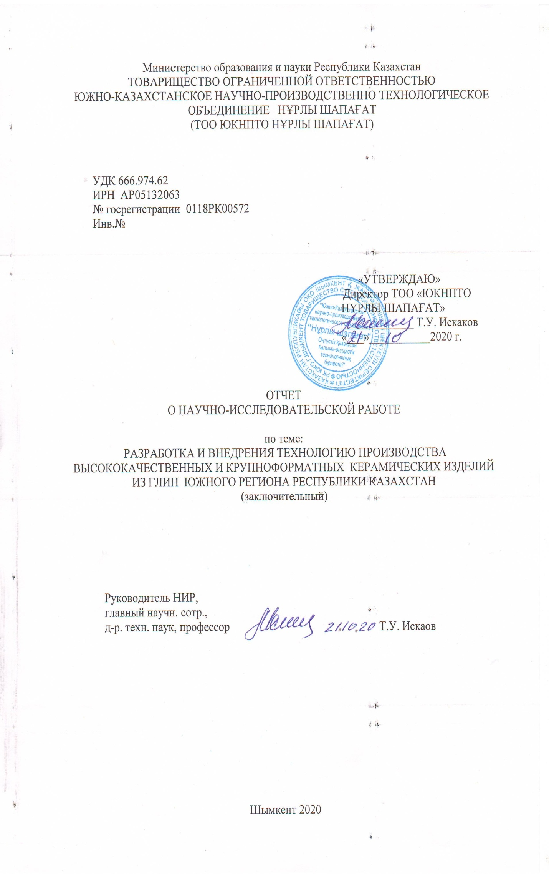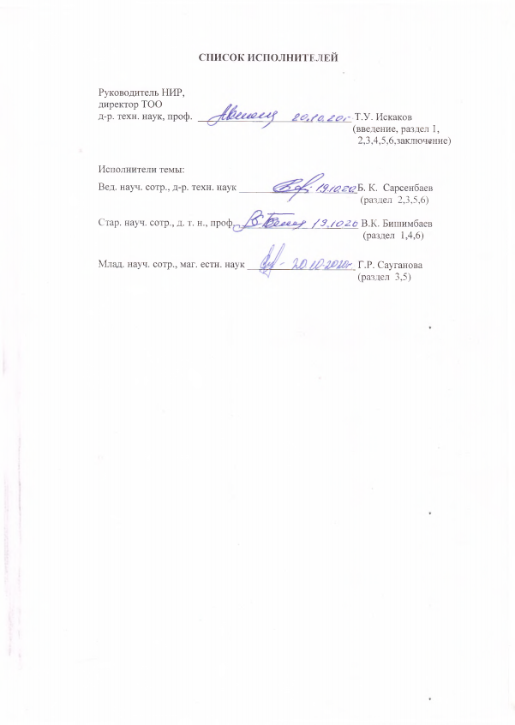
РЕФЕРАТ

Отчет 45 с., 1 кн., 41 рис., 9 табл., 36 источн., 8 прил.

КЕРАМИЧЕСКИЕ ИЗДЕЛИЙ, ОБЛИЦОВОЧНЫЕ КИРПИЧИ, ТРОТУАРНЫЕ ПЛИТКИ, ОБЪЕМНЫЕ ТЕПЛОВЫЕ БЛОКИ, КЛИНКЕРНЫЕ КЕРАМИКА, ТУГОПЛАВКИЕ ГЛИНЫ, ОЛИГОЦЕНОВЫЕ ГЛИНЫ, СУГЛИНКИ, КВАРЦЕВЫЕ ПЕСКИ
Объектом исследования являются разработка составов различных керамических изделий из глины Южного региона с использованием полностью робото-автоматизированного завода по производству керамических строительных материалов нового поколения: объемных блоков, тротуарного камня, облицовочного и клинкерного кирпича.
Цель работы: разработка технологию производства и оптимальных составов высококачественных и крупноформатных керамических изделий из глин Южного региона Республики Казахстан.
Рентгеновский анализ проведен на дифрактометре ДРОН-2 в интервале углов 20=10-600. Подготовка исследуемых образцов проводятся в виде тонких порошков оптимальной массы с дальнейшим нанесением тонким слоем на поверхность матового стекла.
Разработка научных и технологических основ производства нового высокотехнологичного вида робота-автоматизированного завода по производству стеновых керамических материалов высокого качества, с низкой стоимостью и высокой рентабельностью. Их технология – экологически полноценна, мало метало- и энергоемка.
Научная ценность результатов научно-исследовательских работ состоит производства нового вида стеновых керамических изделий, имеющего более улучшенные технические характеристики (высокая прочность, вековая долговечность, низкая теплопроводность, высокая шумоизоляция) и большой выбор разных световых оттенков по более доступной цене.
Применение самых прогрессивных технологий, позволит производить в Южном регионе Республики Казахстан высококачественные керамические стеновые материалы, что с одной стороны, значительно улучшит качество строящего жилья, с другой стороны, снизит себестоимость жилой площади и сократит сроки строительства.
Проект по развитию строительных рынков в Республике Казахстан заключается в объяснимом повышении цен на облицовочный кирпич в Казахстане, регулировании импорта, а также в проблемах экспорта и создании конкурентоспособных предприятий.

РЕФЕРАТ

Есеп 45 б., 1 кіт., 41 сур., 9 кест., 36 көзд., 8 қосым.

КЕРАМИКАЛЫҚ БҰЙЫМДАР, ӘРЛЕУ КІРПІШТЕРІ , ЖАЯУЖОЛ ПЛИТКАЛАРЫ, КЕРАМИКАЛЫҚ КЛИНКЕР, ІРІ ФОРМАТТЫ, ҚИЫНБАЛҚИТЫН САЗДАР, ОЛИГОЦЕН САЗДАРЫ, СУГЛИНК, КВАРЦТЫ ҚҰМДАР
Жоба цементтік жаңа буындағы керамикалқ құрылыс материалдарын өндіретін толық роботталған автоматтандырылған зауытты пайдаланып, Оңтүстік өңір сазынан түрлі керамикалық бұйымдардың құрамын әзірлеу болып табылады: көлемдік блоктар, жаяужол плиткасы, қаптама және клинкерлік кірпіш.
Жобаның мақсаты: Қазақстан Республикасы Оңтүстік өңірінің сазынан жоғары сапалы және ірі форматты керамикалық бұйымдардың оңтайлы құрамдарын өндіру технологиясын әзірлеу.
Негізгі шикізат материалдарының фазалық құрамын зерттеу рентгенфазалық және дифференциялық-керамикалық талдау әдісі көмегімен іске асырылды. Рентгендік талдау20=10-600 бұрыш аралығында ДРОН-2 дифрактометрінде өткізілді.
Құны төмен және тиімділігі жоғары, сапасы жоғары қабырғалық керамикалық бұйымдар өндіретін робот-автоматандырылған зауыттың жаңа жоғары технологиялық түрін өндірудің ғылыми және технологиялық негіздерін әзірлеу. Олардың технологиясы – экологиялық толыққанды, металл және энергия сыйымдылығы аз.
Ғылыми-зерттеу жұмыстары нәтижелерінің ғылыми құндылығы өте жақсартылған техникалық сипаттамаларға (жоғары беріктік, ғасырлық ұзаққа шыдамдылық, төмен жылу өткіщгіштік, жоғары шудан оқшаулау) және едәуір қолжетімді бағада түрлі жарық реңктерінің үлкен таңдауына ие өндірістен тұрады.
Ең ілгергі технологияларды қолдану Қазақстан Республикасының Оңтүстік өңірінде, бір жағынан, жоғары сапалы керамикалық материалдарды өндіруге, келесі жағынан, тұрғын үй құнын арзандатуға және құрылыс мерзімін қысқартуға мүмкіндік береді.
Қазақстан Республикасында құрылыс нарықтарын дамыту жөніндегі жоба Қазақстандағы қаптама кірпішке бағаның айқын көтерілуіне, импортты реттеуге, сондай-ақ экспорт проблемалары мен бәсекеге қабілетті кәсіпорындар құруға негізделеді.

СОДЕРЖАНИЕ

ТЕРМИНЫ И ОПРЕДЕЛЕНИЯ ……………………………………………………………....... | 7
ПЕРЕЧЕНЬ СОКРАЩЕНИЙ И ОБОЗНАЧЕНИЙ…………………………………………........ | 8
ВВЕДЕНИЕ....................................................................................................................................... | 9
1 Провести исследования глин Южного региона (Республика Казахстан) для производства стеновых керамических изделий высокого качества, с низкой стоимостью и высокой рентабельностью................................................................................................................................... | 11
1.1 Провести исследования тугоплавких глин Южного региона (Республики Казахстан) с оценкой приоритетных направлений использования............................................................ | 15
2 Разработка нормативно технической документаций, (технологический регламент, стандарт организации) на производство стеновых керамических изделий………............. | 22
2.1 Технологический регламент на производство стеновых керамических изделий из глин Ленгерского местрождения ЮКО………………………………………………................... | 22
2.2 Стандарт организации на производство стеновых керамических изделий..................... | 22
3.Выбор технологической линии и оборудования для производства стеновых керамических изделий....................................................................................................... | 24
3.1 Выбор технологической линии и оборудования для производства стеновых керамических изделий................................................................................................... | 25
4 Определения качества, количества и месторождения сырьевых материалов (тугоплавких и олигоценовых глин, суглинков, кварцевых песков).................................... | 27
4.1 Определения качества, количества и месторождения сырьевых материалов (тугоплавких и олигоценовых глин, суглинков, кварцевых песков).......................... | 33
5 Получение промышленного образца стеновых керамических изделий из глин южного региона (Республика Казахстан)............................................................................................. | 36
5.1 Получение промышленного образца стеновых керамических изделий из глин южного региона (Республика Казахстан)....................................................................... | 36
6 Получение разрешительной документации на производства стеновых керамических изделий в соответствии с законодательством Республики Казахстан............................... | 38
6.1.Получение разрешительной документации на производства стеновых керамических изделий в соответствии с законодательством Республики Казахстан...................... | 38
ЗАКЛЮЧЕНИЕ....................................................................................................................... | 41
СПИСОК ИСПОЛЬЗОВАННЫХ ИСТОЧНИКОВ……………………………........................ | 43
ПРИЛОЖЕНИЕ А- Техническая спецификация и календарный план работ.............. | 46
ПРИЛОЖЕНИЕ Б - Таблицы и рисунки разделов 1, 3,4,6.................................................. | 50
ПРИЛОЖЕНИЕ В -Список опубликованных трудов за 2018-2020 г................................ | 81
ПРИЛОЖЕНИЕ Г-Акт и протоколы выпуска опытно-промышленных партий на производства стеновых керамических изделий за 2018г,2020 г.......... | 84
ПРИЛОЖЕНИЕ Д- Технологический регламент ................................................................. | 92
ПРИЛОЖЕНИЕ Е- Стандарт организации ...................…………….................................... | 100
ПРИЛОЖЕНИЕ Ж - Патент на полезную модель РК.......................................................... | 108
ПРИЛОЖЕНИЕ И -Выписка НТС ………………………………………….............. | 110

ТЕРМИНЫ И ОПРЕДЕЛЕНИЯ

В настоящем отчете о научно-исследовательской работе применяют следующие определения:
Керамика | - первый искусственный строительный материал. До нее были природные камни, дерево и глиняный кирпич-сырец. Но только с появлением целенаправленного обжига человек стал сознательно менять структуру материала, получая изделия с заранее заданными свойствами
Современная керамика | - это точность размеров изделий, нарезаемых из одного продавливаемого через экструдер бруска. Это высокая прочность и однородность черепка, достигаемая тщательным примесям сырьевых компонентов, которые раньше и смешать-то было невозможно, равномерной сушкой по сложно спланированной программе и точно регулируемым обжигом, осуществляемым управляемой подачей газа и кислорода в определенные зоны печи обжига
Кирпич | - это является прочным и долговечным материалом и позволяет получить архитектурные и декоративные решения в строительстве.
Обжиг | - процесс теплового воздействия - термообработку, при которой керамический кирпич приобретает заданные конечные свойства и происходит окончательное превращение материала
Прочность | - свойство материала сопротивляться разрушению под действием внутренних напряжений, возникающих под воздействием внешних сил
Плотность | - скалярная физическая величина, определяемая как отношение массы тела к занимаемому этим телом объёму
Морозостойкость | - способность материала в насыщенном водой состоянии выдерживать многократное попеременное замораживание оттаивание без видимых признаков разрушения и без значительного понижения прочности.

ПЕРЕЧЕНЬ СОКРАЩЕНИЙ И ОБОЗНАЧЕНИЙ

В настоящем отчете о научно-исследовательской работе применяют следующие обозначения и сокращения:
ТОО - Товарищество ограниченной ответственностью
ЮКО - Южно-Казахстанская область
НИР – научно-исследовательская работа
РФА – рентгенофазовый анализ
ДТА – дифференциально-термический анализ
РЭМ – растровая электронная микроскопия
п.п.п. – потери при прокаливании
НФ - нормальный формат
R_{сж} – предел прочности на сжатие
R_{изг} – предел прочности на изгиб
МПа – мега Паскаль
РФ - Российский Федерация
АО – акционерное общество
мм – миллиметр
см - сантиметр

ВВЕДЕНИЕ

Керамический кирпич на протяжении многих веков являлся основным строительным материалом. Это значение он не потерял и поныне и именно в этой области особенно ярко проявляется отсталость отечественной промышленности стройматериалов. Излишнее увлечение бетоном, железобетоном, панельным домостроением наряду с рядом объективных причин поставило эту отрасль в тяжелое положение. Повышение качества стеновых керамических материалов, снижение энергетических и материальных затрат на их производство, расширение номенклатуры стеновых керамических изделий, увеличение объемов производства остаются на сегодняшний день важнейшими задачами для многих предприятий керамической отрасли, которая на сегодняшний день хотя и развивается достаточно высокими темпами, но не полностью удовлетворяет запросам современного строительства. Действующие заводы выпускают продукцию в недостаточных объемах, а нередко и невысокого качества ввиду неизученности исходного сырья и отсутствия разработок технологических линий, ориентированных на использование местного сырья. По уровню технического оснащения и качеству продукции мы по-прежнему отстаем от передовых стран Европы и Американского континента.
Закупка импортного оборудования не в состоянии решить все возникающие проблемы керамической промышленности, так как не может компенсировать низкий уровень технологических разработок с учетом особенностей местных сырьевых ресурсов. Глины, являясь основным сырьем керамической промышленности, представляют собой сложные структуры и требуют серьезного подхода к разработке технологий с учетом специфики сырья. Еще с древнейших времен (Китай, Средний Восток) переработке сырья уделялось первостепенное внимание. Технологии изготовления различного рода керамических изделий складывались на основе практического опыта, который передавался из поколения в поколение на протяжении веков. Панельное домостроение и излишнее увлечение железобетоном привели в 50-60-е годы к упадку отечественной керамической отрасли. Был утерян опыт и традиции, складывающиеся в течение многих десятилетий. Как результат, на предприятиях керамической промышленности стало уделяться меньше внимания вопросам качественной подготовки и переработки сырьевых материалов с учетом специфики производства. В связи с этим исследование комплекса технологических и физико-химических особенностей глинистого сырья, основанное на современных научных концепциях, приобретает особую важность и актуальность. Во многих регионах Республики Казахстана остро стоит проблема производства высококачественного стенового керамического изделия. Большинство сезонных заводов выпускает низкомарочную продукцию (М 75-100, Б<25), часто не соответствующую требованиям нормативных документов, отсутствует расширенный ассортимент, не выпускается декоративный кирпич, необходимый для строительства малоэтажных домов (дачные, коттеджные застройки), поскольку для реализации подобной программы необходимо, прежде всего, детальное изучение технологических и физико-химических особенностей глинистого сырья. В связи с этим актуальным является разработка составов и технологии получения лицевого керамического кирпича более высокого качества с учетом специфики местного сырья.
Уникальность данного проекта заключается в том, что с одной стороны производство является высокорентабельным, с коротким сроком окупаемости, с другой стороны будет производиться качественный материал, который так необходим для реализации Государственной программы индустриальной инновационного развития в Казахстане, где требуются стройматериалы нового поколения высокого качества.
Применение самых прогрессивных технологий и наличие запасов качественной тугоплавкой глины, делает проект уникальным и позволит производить в г. Шымкент высококачественные керамические строительные материалы, что с одной стороны, значительно улучшит качество строящегося жилья, сократит время строительных работ, поможет снизить себестоимость квадратного метра жилой площади, с другой стороны, поможет существенно улучшить эстетику и архитектурную выразительность городов Казахстана в результате применения фасадной керамики при строительстве жилья и производственных зданий, что приблизит условия жизни к стандартам развитых стран.
В настоящее время качественных керамических изделий, в частности лицевого кирпича и крупноформатных блоков в Республике Казахстан не производят. Сбыт продукции будет в основном ориентирован на экспорт в РФ. У компании на данный момент имеются подписанные договора на поставку керамической продукции с несколькими крупными компаниями расположенные в РФ, которые сами являются производителями кирпича, но которые не имеют возможности производить высококачественный лицевой кирпич из-за отсутствия необходимого сырья для производства.
За 2018 г. по теме: Разработка и внедрения технологию производства высококачественных и крупноформатных керамических изделий из глин Южного региона Республики Казахстан сдано промежуточный отчет с инв. №0218РК00617.
За 2019 г. по теме: Разработка и внедрения технологию производства высококачественных и крупноформатных керамических изделий из глин Южного региона Республики Казахстан сдано промежуточный отчет с инв. №0219РК00030.
1 Провести исследования глин южного региона (Республика Казахстан) для производства стеновых керамических изделий высокого качества, с низкой стоимостью и высокой рентабельностью

Российскими специалистами за последние годы разработаны инновационные технологические решения, позволяющие значительно улучшить качество сырца, уменьшить производственные затраты и добиться высокого качества кирпича полусухого прессования. Эти решения касаются в первую очередь совершенствования процесса подготовки пресспорошка [1,2,3] и конструкции технологического, прежде всего прессового оборудования .
В работе [4] суглинки использовали в смеси с ваграночными шлаками. В результате, брак при сушке кирпича уменьшился на 50%, марка кирпича повысилась с 75 до 120. После обжига при температуре 1000⁰С снизилось содержание кварца и увеличилось количество волластонита и анортита.
Легкоплавкие глинистые сланцы применяли в смеси с отходами угледобычи или золы в количестве 5% [4-5]. Лессовидные суглинки использовали в смеси с различными добавками. Добавка смеси беложгущейся глины (10%) и осадка фильтрпрессов сахарного производства (2-3%) способствовала повышению пластических свойств масс и обеспечила получение кирпича марок 100-125 с морозостойкостью более 15 [6].
Структурообразование керамических материалов [7] начинается на стадии формования.
Принципиально существует три категории способов формования:
а) керамическая масса переводится в жидкое состояние и формуется литьем;
б) пластическое формование, при котором масса должна обладать значительной пластичностью и соответствующей консистенцией;
в) полусухим прессованием формуются керамические массы с низким содержанием воды.
Согласно анализа состояния вопросов по данному направлению в работе выделяет четыре технологических вариантов формования керамических стеновых материалов:
- формование пластического бруса с последующей его резкой на изделия;
- формование пластического бруса из масс пониженной влажности (так называемое жесткое формование);
- формование изделий в формах из вязко-текучих масс - так называемая «ручная формовка машинным способом»;
- прессование изделий из полусухих масс.
Основным требованием для всех способов формования является однородность изделия, которая определяет поведение отформованных изделий при сушке, обжиге и физико-химические свойства конечного продукта.
При производстве строительной керамики способ литья и формование изделий в формах из вязко-текучих масс - так называемая «ручная формовка машинным способом» неприемлемы из-за трудоемкости и высокой продолжительности технологического цикла. В связи с изложенным, рассмотрим процессы структурообразования при пластическом и полусухом способе формования.
Процесс пластической обработки и формования керамических масс состоит в общем случае из разрушения начальной структуры посредством ее дробления и измельчения, составления шихты и ее увлажнения, смешивания, переминания, вакуумирования массы и завершается оформлением изделия.
Сущность этого процесса во многом зависит от количества затворяемой воды т.к. от содержания последнего зависит однородность в объеме и получения изделия определенного качества.
В большинстве случаев процесс обработки керамических масс протекает в условиях недостаточного количества воды, определяющих неполное развитие гидратных оболочек иммобилизованной воды. Вследствие этого керамическая масса не приобретает прочность, упругость, пластичность и вязкость.
Недостаточное количество воды, значительное развитие молекулярных вандерваальсовских сил сцепления и преобладание адсорбционной воды затрудняют равномерное ее распределение и усреднение структурно-механических свойств во всем объеме системы.
Для равномерного распределения влаги и общей ее гомогенизации керамических масс требуется длительное перемешивание и переминания.
Поэтому исследования многих ученых посвящены по определению основных параметров процесса обработки керамических масс - оптимальной влажности и величины допустимых ее колебаний.
Таким образом, процесс структурообразования масс на стадии формования пластическим способом в системе глина-вода зависит от содержания затворяемой воды и механических способов их обработки. При этом процесс формовки осуществим только в случае, когда основным компонентом керамических масс является глина.
Поэтому для решения задач комплексного использования минерального сырья и отходов промышленности в технологии керамики способ пластического формования недостаточно приемлемо.
С этой точки зрения один из прогрессивных методов формования сырьевых смесей является способ полусухого прессования, которая характеризуется рядом преимуществ перед пластическим [8]:
- использование непластичных компонентов;
- строгое соблюдение размеров изделия;
- возможность автоматизации процесса прессования;
- исключение длительной сушки.
Глина и вода, которые составляют основу пластической обработки, на стадии формования полусухим способом могут служить только в качестве технологической связки пресспорошков.
Исследованиям процессов прессования керамических масс посвящены немногочисленные работы отечественных и зарубежных ученых [9]. Согласно этим исследованиям при полусухом прессовании керамических порошков процессы уплотнения частиц сопровождаются следующими изменениями качественных характеристик. В начале сжатия происходит перемещение частиц преимущественно в направлении действия прессующего усилия с образованием “мостиков” или “арок” на местах контакта, т.е. особенностью начальной стадии прессования является упорядочение расположения частиц с увеличением координационного числа каждой частицы.
Вторая стадия прессования происходит с разрушением арок или мостиков многообразным движением частиц и включает их раздвигание вклинивающими зернами, взаимное скольжение и различные повороты [9]. При этом достигается устойчивое положение структурных элементов и существенное возрастание плотности их укладки.
При достижении некоторой степени уплотнения дальнейшее сжатие порошка обуславливает уплотнение сжимаемой системы с существенной деформацией структурных элементов и носит необратимый или обратимый упругий характер.
Однородность структуры в теле прессовок достигается оптимизацией давления прессования, гранулометрического состава и влажности пресспорошков.
Однако разработка технологических параметров прессования масс требует индивидуального подхода к используемым сырьевым материалам.
В технологии керамических стеновых материалов с окончанием формовки завершается существенный производственный этап. Однако изделия в этом состоянии не обладают еще теми свойствами, которые необходимы при их использовании. Для достижения необходимой стойкости и прочности, отформованные изделия сушатся и обжигаются [10].
Доминирующее влияние на сушку отформованных изделий оказывает влагосодержание. Чем больше формовочная влажность, тем дольше продолжительность сушки.
В технологии стеновой керамики на основе глин процесс сушки является весьма ответственным этапом, т.к. от этого зависит качество полуфабриката. Неправильно подобранный режим сушки приведет к появлению трещин в отформованных изделиях, что отражается на поведении структурообразования при последующем обжиге изделий.
По этому исследованию процессов сушки керамических масс на основе различных глин направлены работы многих ученых. П.А. Ребиндер создал науку о формах связи влаги с материалом в технологии сушки. Она основана на энергетическом принципе связи влаги с поверхностью твердого тела. Мерой энергии связи является впервые введенный М.Поляни адсорбционный потенциал. Л.М. Никитина показала, что в гигроскопической области адсорбционный потенциал по абсолютной величине равен химическому потенциалу [11], который является потенциалом переноса не только адсорбционно-, но и осмотически- и капиллярно-связанной влаги [12].
Удаление влаги из сырья в процессе сушки сопровождается уменьшением его размеров, называемый воздушной усадкой. Многочисленные работы [13, 14, 15-18], посвященные вопросу изучения усадочных свойств капиллярно-пористых тел и, в частности керамических масс, во многом не раскрыли физической сущности этого явления. Одни авторы [19, 20] считают, что усадка происходит за счет капиллярных сил, вызванных удалением влаги макро- и микрокапилляров. Другие [21] придерживаются коллоидной теории, по которой усадка происходит вследствие высыхания студенистой массы.
Третьи [22] склонны принять наличие обоих механизмов усадки. Кроме указанных сил по мере удаления влаги возрастает роль ван-дер-ваальсовых сил взаимодействия между частицами твердой фазы.
Сложность процесса сушки керамических масс постоянно привлекало внимание исследователей, по оценке сушильных свойств.
Впервые коэффициент чувствительности к сушке К_{r} предложила З.А. Носова [16]. Кроме того, А.С.Беркман и И.Г.Мельникова показали, что глина с K_{r}>0,5 также высокочувствительна к сушке [23].
Основным технологическим требованием производства стеновой керамики является недопущение образования трещин из-за неравномерной усадки по толщине изделия и перепада влажностей на внутренней и внешней поверхностях. Изучению механизма и условии возникновения трещин и способов борьбы с ними посвящено значительное число работ [24, 25,] тем не менее, острота проблемы сохраняется по сей день.
Результаты исследования последних лет направлены в основном на улучшение сушильных свойств масс истощением [26], дегидратированием глин [27], их пароувлажнением [28], прогревом [29], вакуумированием [30], добавкой в глину гипса [31], золы [32], ПАВ, орошением мундштука влагозадерживающими составами [33], накаткой сырца [34], введением электролитов [35], созданием пародепрессионных пленок [36].
Поэтому в условиях энергетического кризиса особую актуальность приобретает синтез составов малочувствительных к сушке керамических масс и разработка интенсивных режимов сушки изделий, позволяющие сократить длительность сушки и снизит затраты на энергоносители.

1.1 Провести исследования тугоплавких глин Южного региона (Республики Казахстан) с оценкой приоритетных направлений использования
Ленгерское месторождение тугоплавких глин расположено на северной окраине г. Ленгера Южно-Казахстанской области.
По минералогическому составу глины каолинито - гидpослюдистые с примесью кварца и небольшого количества хлорита.
Глины имеют среднюю пластичность и по общекеpамическим свойствам однородны. Низкоспекающиеся, их спекание происходит в интервале темпеpатуp 1050-1100⁰С. Огнеупорность находится в интервале 1360-1580°С. Глины умеренно пластичные (10,9) и малочувствительные к сушке (0,16).
Глина может быть использована для изготовления канализационных труб, черепицы, теppакоты, метлахских плиток с подбором лицевого слоя, облицовочных фасадных глазурованных и неглазурованных плиток пpи темпеpатуpе обжига 1000-1020°С, плиток внутренней облицовки, пpи темпеpатуpе обжига 1000-1020°С, производства майолики, дpенажных тpуб диаметpом до 150мм, дpенажных pастpубных тpуб, высококачественного облицовочного кирпича марки не ниже "150", кирпича для кладки дымовых труб, тугоплавкого кирпича для футеровки тепловых агрегатов с рабочей температурой до 1250⁰С, формовочного материала для чугунного и стального литья, производства всех видов художественной керамики как пищевой, так и технической.
Для производства керамических изделий нами в исследований использованы следующие сырьевые материалы: тугоплавкая и бурая глина, суглинок , а в качестве добавки шамот , BaCO₃ и опилки.
Для оптимизации составов шихты и выбора технологических параметров производства керамических изделий подобраны три вида глины Ленгерского месторождения Тюлебийского района РК, и условно обозначенных, как: тугоплавкая; бурая; суглинок.
В лабораторных условиях были проведены следующие технологические исследования:
Исследования по переработке выполнялись на лабораторной молотковой мельнице, оснащенной ситом с отверстиями в 3 мм, и последующая 100% переработка с использованием сита с отверстиями < 1 mm.
Исследования перемешивания и вакуумного формования с определением влажности, обеспечивающей консистенцию бруса на выходе из мундштука в 1.3 ÷ 1.6 кг/см².
Нормальная консистенция бруса при экструзии находится в пределах 1,4 ÷ 1,8 кг/см².
Исследования сушильных свойств - изучались сушильные свойства трех смесей с определением следующих параметров:
- Прочность сухих образцов.
- Сушильная усадка.
- Предел трещиностойкости.
- Показатель чувствительности к сушке по Носовой.
- Кривая Бигота.
- Процент реадсорбированной влаги.
- Степень воздействия реадсорбирования влаги на прочность сухого материала.
Обжиговые свойства образцов, обожженных при 850ºC, 900ºC, 950ºC, 1000ºC и 1050ºC, 1100÷1150 ºC с определением прочности, усадки, водопоглощения материала при всех указанных температурах обжига. В зависимости от вида глины и типа конечного продукта, обжиг был начат при температуре 850 ºC -900 ºC, и был завершен при температуре 1100 ºC ÷ 1150 ºC.
Обжиговые свойства при оптимальной температуре, определенной в предыдущих исследованиях:
- Обжиговая усадка.
- Потеря веса в обжиге (потеря при прокаливании).
- Формовочная влажность относительно обожженного веса.
- Водопоглощение обожженного материала.
- Плотность обожженного материала.
- Механическая прочность обожженного материала.
Термодилатометрические исследования: для выявления объемных изменений материала при обжиге и проектирования на этой основе оптимальной температурной кривой обжига.
На основе результатов, полученных после проведения вышеуказанных испытаний, были исследованы две смеси: (Приложение Г).
Смесь-1: klinker: Данная смесь предназначена для изготовления клинкерного кирпича, а именно для лицевого кирпича, брусчатки, керамической плитки и черепицы высокой плотности, низкой водопоглощаемости и высокой прочности при сжатии: > 500 кг/cм².
По весовому составу данная смесь состоит из:
75 % – Тугоплавкая глина
25 % – Шамот (перемолотая обожженная глина)
0.5 % –BaCO₃ было использовано для нейтрализации сульфатных пятен.
Смесь-2: bloke: Данная смесь предназначена для изготовления керамических термоблоков и пустотных крупноформатных изделий с высокой пористостью, низкой плотностью и достаточной механической прочностью для их использования в жилых помещениях и для перегородок.
По весовому составу данная смесь состоит из:
97 % - состава (90 % Бурая глина + 10 % Тугоплавкая глина)
3 % -древесные опилки, переработанные на мельнице, оснащенной ситом с отверстиями 0,5 мм.
0.5 % - BaCO₃ для удаления появления сульфатных пятен.
Ниже приводится результаты выполненных исследования.
Тугоплавкая глина.
Сушильные испытания и взаимодействие с влажностью окружающей среды приведены в рисунке Б. 1.1,1.2,1.3,1.4.
Консистенция пасты на выходе из мундштука: 1,5кг/см² .
Вода для смешивания, необходимая для образцов с нормальной консистенцией, выраженная в процентах веса в глине, высушеной при 110 °C: 27,76% .
Усадка при сушке, после удаления воды для смешивания: 7,41% .
Предел трещиноватости или максимальная длина без трещин, плитки 200х10х100 мм, высушенной в следующих условиях: 20 см.
Температура: 75-120 °C.
Время: 90,00 минут
Скорость воздушного потока: 6 м/сек.
Остаточная влага в конце сушки: 2,94%
Коэффициент чувствительности по носовой или соотношение между сжатым обьемом в течение сушки и общим обьемом пор сухого материала: 0,67.
Разрывающее усилие на изгиб среднее значение между 4 образцами (удаляя дисперсию) : 64,85 кг/см² .
Влажность окружающей среды, поглощенная сухими образцами после нахождения 24 ч. В насыщенной атмосфере ( отн.влажность 100%): 4,02% .
Прочность на изгиб образцов с поглощенной влагой окружающей среды: 17,95кг/ см²
Потеря прочности сухих образцов из-за эффекта поглощения влаги окружающей среды: 72,32% .
Испытания с обожженными образцами:
Рекомендуемая температура для обжига : 1050 °c.
Усадка изделий при обжиге: 6,08%.
Потеря веса, выраженная в процентах веса глины, высушенной при 110 °c : 6,77%.
Вода для смешивания в расчете на массу обожженных изделий: 29,78% .
Водопоглощение после 2 ч. погружения образцов в кипящую воду, в расчете на массу обожженного и сухого материала: 5,58%.
Кажущийся удельный вес : 2,15 г/см³ .
Разрывающее усилие на изгиб, испытание проводится на 3 образцах (удаляя дисперсию) : 366,79 кг/см².
Бурая глина
Сушильные испытания и взаимодействие с влажностью окружающей среды приведены в рисунке Б.1.5, 1.6,1.7,1.8.
Консистенция пасты на выходе из мундштука: 1,5кг/см² .
Вода для смешивания, необходимая для образцов с нормальной консистенцией, выраженная в процентах веса в глине, высушеной при 110 °C: 19,00 % .
Усадка при сушке, после удаления воды для смешивания: 6,40% .
Предел трещиноватости или максимальная длина без трещин, плитки 200х10х100 мм, высушенной в следующих условиях: 19 см.
Температура: 75-120 °C.
Время: 90,00 минут
Скорость воздушного потока: 6 м/сек.
Остаточная влага в конце сушки: 0,64%
Коэффициент чувствительности по носовой или соотношение между сжатым обьемом в течение сушки и общим обьемом пор сухого материала: 0,80.
Разрывающее усилие на изгиб среднее значение между 4 образцами (удаляя дисперсию) : 62,85 кг/см² .
Влажность окружающей среды, поглощенная сухими образцами после нахождения 24 ч. В насыщенной атмосфере ( отн.влажность 100%): 3,39% .
Прочность на изгиб образцов с поглощенной влагой окружающей среды: 17,88кг/ см² .
Потеря прочности сухих образцов из-за эффекта поглощения влаги окружающей среды: 71,55% .
Испытания с обожженными образцами:
Рекомендуемая температура для обжига : 950 °c.
Усадка изделий при обжиге: 0,04%.
Потеря веса, выраженная в процентах веса глины, высушенной при 110 °c: 9,10%.
Вода для смешивания в расчете на массу обожженных изделий: 20,90% .
Водопоглощение после 2 ч. погружения образцов в кипящую воду, в расчете на массу обожженного и сухого материала: 12,52%.
Кажущийся удельный вес : 1,95 г/см³ .
Разрывающее усилие на изгиб, испытание проводится на 3 образцах (удаляя дисперсию) : 115,71 кг/см².
Суглинок
Сушильные испытания и взаимодействие с влажностью окружающей среды приведены в рисунке Б. 1.9, 1.10,1.11,1.12 .
Консистенция пасты на выходе из мундштука: 1,3 кг/см² .
Вода для смешивания, необходимая для образцов с нормальной консистенцией, выраженная в процентах веса в глине, высушеной при 110 °C: 19,64% .
Усадка при сушке, после удаления воды для смешивания: 4,32% .
Предел трещиноватости или максимальная длина без трещин, плитки 200х10х100 мм, высушенной в следующих условиях: 16 см.
Температура: 45-120 °C.
Время: 90,00 минут
Скорость воздушного потока: 6 м/сек.
Остаточная влага в конце сушки: 3,06%
Коэффициент чувствительности по носовой или соотношение между сжатым обьемом в течение сушки и общим обьемом пор сухого материала: 0,44.
Разрывающее усилие на изгиб среднее значение между 4 образцами (удаляя дисперсию) : 37,32 кг/см² .
Влажность окружающей среды, поглощенная сухими образцами после нахождения 24 ч. В насыщенной атмосфере ( отн. влажность 100%): 3,33% .
Прочность на изгиб образцов с поглощенной влагой окружающей среды: 9,97кг/ см²
Потеря прочности сухих образцов из-за эффекта поглощения влаги окружающей среды: 73,29% .
Испытания с обожженными образцами:
Рекомендуемая температура для обжига : 1050 °c.
Усадка изделий при обжиге: - 0,05%.
Потеря веса, выраженная в процентах веса глины, высушенной при 110 °c : 11,59%.
Вода для смешивания в расчете на массу обожженных изделий: 22,21% .
Водопоглощение после 2 ч. погружения образцов в кипящую воду, в расчете на массу обожженного и сухого материала: 19,99%.
Кажущийся удельный вес : 1,69 г/см³ .
Разрывающее усилие на изгиб, испытание проводится на 3 образцах (удаляя дисперсию) : 116,8 кг/см².

Выводы по 1 разделу
Установлено, что процент влажности тугоплавкой глины является высоким: и составляет 27.76 %, также как и показатель усадки при сушке: 7.41 %.
Выявлено, что в глинах для изготовления кирпичей процент влажности формования обычно колеблется между 18 и 25 %, а процент усадки при сушке между 4 и 7 %.
Установлено, что показатели капиллярной влаги также являются высокими, как и соотношение капиллярной влаги усадочной влажности: 1.53, - данный показатель благоприятствует процессу сушки. В глинах для изготовления кирпичей данное соотношение колеблется в пределах 1 - 1.5.
Установлено, что минералогический состав бурой глины имеет те же компоненты, что и тугоплавкой глины. Разница состоит только в относительной концентрации каждого компонента, а также содержание кварца (песка), которое в тугоплавкой глине является очень низким, в бурой глине является высоким в пределах нормы.
Выявлено, несмотря на высокое содержание песка в бурой глине, объем оставшихся капилляров в сухом изделии из бурой глины: 11.4 %, является более низким, чем в тугоплавкой глине: 16.80 %, а соотношение капиллярной и усадочной влаги снижается от 1.53 % в тугоплавкой глине до 1.50 % в бурой глине. Однако, средний диаметр оставшихся капилляров бурой глины больше, чем глины тугоплавкой, что обеспечивает более быстрый процесс сушки бурой глины.
Установлено, что суглинок является менее пластичным материалом, чем тугоплавкая и бурая глины по причине более высокого содержания в ней кварца (песка) и карбоната кальция.
Установлено, что в суглинистой глине, помимо песчаного кварцевого компонента, присутствует известковый компонент, которого нет в двух других глинах, что снижает его пластичность, компактность и сопротивление напряжению, создаваемое в материале в начале процесса сушки.
Выявлено, процент усадочной влажности, который придает пластичность материалу, дает очень низкие показатели в суглинке: 5.44 %, в то время, как в тугоплавкой глине данный показатель равен 10.96 %, а в бурой глине - 7.60 %. Процент сушильной усадки также дает более низкие показатели: 4.32 %.

2 Разработка нормативно технической документаций, (технологический регламент, стандарт организации) на производство стеновых керамических изделий

2.1 Технологический регламент на производство стеновых керамических изделий из глин Ленгерского местрождения ЮКО (Приложение Д).
Разработанный технологический регламент включает:
- Технологический процесс
- Подача и подготовка сырья
- Шихтозапасник
- Формование
- Механизмы резки, загрузки и разгрузки
- Перемещение сушильных тележек.
- Процесс сушки
- Садка изделий на вагонетки
- Перемещение вагонеток
- Оборудование пути загрузки и разгрузки
-Предпечь
- Печь
- обжиг
- Вагонетки
- Разгрузка вагонеток и укладки на поддоны

2.2 Стандарт организации на производство стеновых керамических изделий (Приложение Е ).
Разработанный стандарт организации включает:
- Исходное сырье и состав шихты
- Вид изделий
- Глинопереработка и формование
-Основные этапы глинопереработки:
- Формование на вакуумном экструдере.
- Шихтозапасник
-Формование
- Резка блоков
-Механизмы резки, загрузки и разгрузки
-Перемещение сушильных тележек
-Сушка
-Процесс сушки
-Садка изделий на вагонетки
-Перемещение вагонеток
-Оборудование пути загрузки и разгрузки
- предпечь
- печь
- Обжиг
- Вагонетки
- Разгрузка вагонеток и укладка на палеты
- Свойства готовой продукции

Выводы по 2 разделу
Разработано технологический регламент и стандарт организации на производства крупноформатных блоков.
Разработано технологический регламент и стандарт организации на производства лицевого и клинкерного кирпича.

3 Выбор технологической линии и оборудования для производства стеновых керамических изделий

Технологический процесс производства стеновых керамических изделий состоит из следующих операций:
Подача и подготовка сырьевых материалов в глинозапаснике.
Подготовленная смесь складируется в шихтозапасник.
Подготовленная глина поступает для формование.
Формованный глиняный образец на выходе из экструдера разрезается автоматическим резком.
После резчика материал поступает на стол смены направления движения изделий, где они выравниваются, раздвигаются и группируются для дальнейшей загрузки на поддоны при помощи робота.
На участке разгрузки цепной стол, оснащенный подъемным механизмом, принимает поддоны с высушенным материалом и кладывает их в зоне разгрузки.
При помощи толкателей и троссово-волочильных механизмов тележки перемещаются в зону разгрузки. Возврат пустых тележек с разгрузчика на укладчик существляется при помощи других толкателей и троссово- волочильных механизмов.
При помощи цепного толкателя загруженная тележка заталкивается на трансбордер на входе в сушилку, который распределяет тележки по разным колеям сушильного туннеля. Одновременно в противоположном конце туннеля другой трансбордер подхватывает тележки с высушенным материалом и перемещает их в зону разгрузки-загрузки.
Процесс сушки сырца происходит в сушилке непрерывного действия, состоящей из туннеля с несколькими колеями, по которым перемещаются сушильные тележки. Сушилка контролируется автоматически программируемым автоматом-контролером, оборудованным компьютером и принтером для ввода и вывода данных.
Начиная со стола смены направления материала ряды сухого изделия перемещаются по цепным столам, где при контакте с упорами программируются для формирования слоев пакета для обжига. При помощи робота сформированные слои переносятся на печную вагонетку, образуя пакет для обжига.
Перемещение вагонеток по разным путям происходит при помощи трансбордеров, расположенных на концах контура.
Обжиг изделий происходит в туннельной печи традиционного типа с внешней каменной кладкой и тремя дверьми: две двери на входе образуют предкамеру, где находится гидравлический толкатель.
Данная печь отвечает концепции «функционирования печи без оператора» (она контролируется начальником смены или рабочим, которому он делегирует данные полномочия). Данная система увеличивает уровень автоматизации и надежности оборудования.
Партия обожженного материала в количестве, соответствующем ширине пакета, поступает на стол программирования слоев пакета. При необходимости на этом столе возможно провести вручную сортировку изделий.
Робот забирает сформированные слои и укладывает их на палет. Тот же робот обеспечивает подачу палет в зону пакетирования. При помощи транспортера перемещаются в зону обвязки пластиковой лентой и пленкой и затем на транспортер накопления готовых пакетов, откуда при помощи вилочных погрузчиков поступают на склад готового материала или непосредственно загружаются в грузовой автотранспорт. Схема завода рисунок Б 3.1.

3.1 Выбор технологической линии и оборудования для производства стеновых керамических изделий
В связи с невысокой карьерной влажностью местных глин, а также возможным присутствием карбонатных включений, принято решение осуществлять измельчение шихты на первом этапе по сухому способу в молотковой дробилке. Это позволит, как эффективно перерабатывать шихту, измельчать до безопасного размера включения карбонатов кальция и магния, так и обеспечить высокую степень усреднения смеси. Измельчение карбонатов и хорошая переработка очень важны в случае производства высококачественного лицевого и лицевого клинкерного кирпича
Рез кирпича спроектирован с учетом всех видов изделий, которые может производить завод. Предусмотрено 2 независимые линии резки – одна для кирпича, вторая для крупноформатных блоков.
Сушилка имеет большой запас по производительности для реализации мягких режимов и длительных сроков сушки, что позволит избежать сушильных трещин.
Печь специально подготовлена для обжига изделий при высоких температурах и позволяет обеспечить равномерное температурное поле по объему обжиговых пакетов и, как следствие, высокое качество продукции.
Все манипуляции с кирпичом и блоками осуществляются автоматически без необходимости ручных работ.
Выбор технологической линии и оборудования для производства стеновых керамических изделий переведены рисунки Б 3.2, 3.3, 3.4, 3.5, 3.6,3.7,3.8, 3.9, 3.10,3.11 .
Выводы по 3 разделу
Разработано технологическая линия для производства стеновых керамических изделий в зависимости от технологических параметров сушки, обжига, производительности цеха.
Выбрано оборудования для технологической линии для производства клинкерного кирпича и крупноформатных блоков в зависимости технических и технологических характеристики используемых оборудовании.

4 Определения качества, количества и месторождения сырьевых материалов (тугоплавких и олигоценовых глин, суглинков, кварцевых песков)
Для проведения исследования была доставлена представительная лабораторнотехнологическая проба сырья, которое было изучено в соответствии с требованиями ГОСТов, а также с применением комплекса современных физико-химических методов анализа. Классификация сырья проведена по ГОСТ 9169-75 «Сырье глинистое для керамической промышленности».
Минеральный состав сырья изучался с помощью рентгенофазового, термического и петрографического методов.
Порода в сухом виде представлена обломками различной формы и величины. Основная масса обломков угловатой неправильной формы и имеют тонкодисперсную структуру и раковистый излом. Окраска породы неравномерная, пятнистая с преобладающим светло-фиолетовым цветом, обусловленным присутствием тонкодисперсных оксидов и гидроокислов железа.
Пятнистый характер породы проявляется в неравномерном распределении красящих оксидов.
В воде порода распадается на тонкодисперсный материал, образуя под водой сглаженный на вершине слабо разбухший конус. При высыхании тонкой фракции (до 0.001мм) образуется гладкая блестящая поверхность без трещин.
Структура породы мегапелитовая и обусловлена присутствием в породе частиц размером 0.01-0.001мм более 50% и частиц размером менее 0.001мм более 25%. Текстура породы микропятнистая.
Микроскопическое изучение тонкой пелитовой фракции показывает, что глинистые частицы и агрегатные скопления окрашены в желтоватый цвет. Агрегатные скопления частиц большей частью изометрической формы, реже удлиненной с неровными краями. Глинистые частицы имеют вид иголок, волокон, нитей, пластинок и находятся в тесном срастании, образуя структуру переплетения. Основная масса имеет низкое двупреломление (-0.008) и показатель преломления п - 1.57. Такие частицы идентифицируются как каолинит. Подчиненное значение занимают частицы гидрослюды, выделяющиеся по своей форме- в виде иголок и тонких пластинок с повышенным двупреломлением (красный цвет интерференционной окраски) и показателем преломления п -1.56. В виде примесного минерала отмечаются частицы монтмориллонита с пониженной величиной показателя преломления п -1.53. По минеральному составу глинистой составляющей порода относится к каолинитовой группе.
В крупной пелитовой фракции, наряду с глинистыми минералами, отмечаются частицы кварца, полевого шпата, зерна оксидов железа.
Основная масса зерен кварца присутствует в пелитовой фракции и около 4% в песчано-алевритовой. Общее содержание кварца в породе составляет -34%. Кварц представлен хорошо отсортированными зернами, водяно-прозрачными, молочно- белыми и желтоватого цвета. Примесные минералы представлены в тонкорассеянном виде и в форме мелких зерен.
Растительные остатки присутствуют в виде редкого обугленного детрита. В песчано-алевритовой фракции отмечаются листочки слюды, обломки кварцитов.
По данным рентгенофазового анализа на дифрактограмме отмечаются линии каолинита, гидрослюды, монтмориллонита, кварца, полевого шпата.
По данным термического исследования на дериватограмме на кривой ДТА отмечается эндотермический эффект при 160°С, связанный с потерей межслоевой молекулярной воды монтмориллонита и гидрослюды.
С потерей воды связана потеря массы, фиксируемая на кривых ТС и ДТС. Выгорание органики и присутствие небольшого количества двухвалентного железа фиксируется по небольшому экзотермическому эффекту при 370°С. Глубокий эндотермический эффект при 600°С связан с потерей гидроксильной воды каолинита. На кривой ДТА при 1000°С фиксируется экзотермический эффект кристаллизации новых фаз.
По данным гранулометрического анализа глины Ленгерского месторождения можно отнести к крупнопелитовой глине. Состав глины: каолинит - 40-45%. гидрослюда - -10%, монтмориллонит - -5%, кварц - -34%. Примеси - полевой шпат, оксиды железа, органическое вещество, обломки кварцита.
Ниже приводим качественные характеристики описываемых глин.
Пластичность сырья. Пределы пластичности, %: Нижняя граница текучести- 34,1; граница раскатывания-24,4. Число пластичности -9,7.
Чувствительность сырья к сушке. Кожффицент чувствительности по Чижевскому – более 180 сек. Группа глинистого сырья по чувствительность к сушке –малочувствительное.
Огнеупорность сырья. Показатель огнеупорности, ⁰С -1530. Группа огнеупорности –тугоплавкое.
Спекаемость сырья. Температура обжига, ⁰С: 950;1000;1050;1100;1150;1200;1250. Соответственно водопоглощение при этих температурах , % : 19,4;18,9;15,7; 10,0; 9,8; 4,5; 0,3 и средняя плотность, r/см³ : 1,69;1,71; 1,87; 2,08; 2,10;2,30;2,42. Группа глинистого сырья по спекаемости – среднеспекающееся.
Для производства керамических изделий нами в исследований использованы следующие сырьевые материалы: тугоплавкая и олигоценовая глина, суглинок, кварцевая пески, сланец.
В керамической промышленности многие рабочие процессы связаны с этим свойством глины. Обычно чем выше пластичность глинистых материалов, тем больше их водозатворение. Для получения массы с нормальной рабочей влажностью из таких глин требуется повышенное количество воды. При сушке высокопластичные глинистые материалы труднее отдают влагу, что приводит к увеличению сроков сушки. Кроме того, усадка пластичных керамических масс при сушке выше малопластичных. Связность и связующая способность, а также механическая прочность в высушенном состоянии высокопластичных глин имеют более высокие значения, чем малопластичных.
В соответствии со стандартной методикой ГОСТ 212116.1-81 границу текучести (верхний предел пластического состояния) определяют на приборе А.М. Васильева или балансируемого конуса в соответствии с ГОСТ 5183-77. Определение осуществляют на 2-х параллельных опытах.
Тугоплавкие глины Ленгерского месторождения относятся к Тогузской свите надугольного горизонта буроугольного месторождения, представлена слабосцементированными мелкозернистыми кварцевыми песчаниками и пестроцветными, преимущественно серых оттенков плотными глинами, которые перекрываются четвертичными суглинками, местами супесями и песками (рисунок Б 4.1).
Валовый химический состав тугоплавкой глины в основном представлен оксидами Аl₂Оз, Si0_{2,} Fe₂0₃ это указывает на основные породообразующие минералы каолинит, гидрослюды (таблица Б 4.1).
На термограмме тугоплавкой глины имеются два эндотермических эффекта – 120-150⁰ удаление физической влаги и глубокий 560-600⁰С эффект характеризующий переход каолинита в метокаолинит (т.е. обезвоживание) и один экзотермический эффект в области 900-950⁰С относящийся к модификационному превращению глинозема.
По минералогическому составу исследуемые глины относятся к каолинито-гидрослюдистым с примесью кварца и хлорита. Глина по огнеупорности относится к тугоплавким (огнеупорность 1360÷1580⁰С) с достаточно низкой температурой спекания (1050-1100⁰С). Образцы спекаются равномерно по всему объему без деформации, оплавления и других дефектов. По технологическим свойствам глина относится к умереннопластичным (числом пластичности 7,3÷13,8). Глина мало чувствительна к сушке – 0,8, отмечается высокая прочность на сжатие высушенных образцов (17,2÷54 кг/см²). Образцы из указанного глинистого сырья спекаются уже при температуре 950⁰С, водопоглощение составляет от 9-15%, а при 1050⁰С – 4,7%, что отвечает требованиям, предъявляемым к облицовочным материалам. Как положительный момент следует отметить невысокую воздушную и огневую усадку от 5 до 9 % соответственно.
Характерным для месторождения являются колебания содержания оксидов железа в достаточно широких пределах от 1,5÷17%.
По содержанию глинистых частиц (70÷80%) глина относится к дисперсному и тонкодисперсному сырью. Однако в основном грансоставе в прослойках наблюдаются включения кварца, гипса, гематита углистых образований. Содержание таких включений колеблется от 0,1÷1,15%.
Механическая прочность образцов обожженных на 1100⁰С достигает 70÷100 МПа.
Запасы тугоплавких глин утвержденное ГКЗ СССР протокол № 67 72 от 15,12,1972г. Составляют по категориям А+В+С 9,3 млн.т.
Сланцы - метаморфические горные породы со сланцевой текстурой, обусловленной параллельным расположением чешуйчатых и таблетчатых минералов. По происхождению различают парасланцы (образуются при метаморфизме осадочных пород) и ортосланцы (образуются при метаморфизме магматических пород) (рисунок Б 4.2).
По степени метаморфизма сланцы подразделяют на метаморфические (продукты низких степеней метаморфизма) и кристаллические (продукты средних и высоких степеней метаморфизма). По минеральному составу выделяют сланцы глинистые, кремнистые и другие.
Глинистые сланцы состоят из глинистых минералов (гидрослюд, монтмориллонита, каолинита и др.), хлорита, серицита, кварца, полевых шпатов. С повышением степени метаморфизма глинистые сланцы переходят в аспидные сланцы, филлиты и филлитовидные сланцы, различающиеся между собой степенью преобразования исходного глинистого вещества в серицит, кварцит, хлорит, мусковит и биотит.
Кремнистые сланцы состоят из опала, халцедона и мелкозернистого кварца, часто с примесью глинистого минерала. С повышением степени метоморфизма глинистые сланцы переходят в аспидные сланцы, филлиты и филлитовидные сланцы, различающиеся между собой степенью преобразования исходного глинистого вещества в серицит, кварцит, хлорит, мусковит и биотит. На средних ступенях метаморфизма эти породы сменяются слюдяными сланцами, часто содержащими гранат, ставролит, дистен, андалузит, а на высоких ступенях - гнейсами и кристаллическими сланцами с гранатом, силлиманитом, кардиеритом, андалузитом и другими минералами.
Продуктами гидротермально-метаморфического преобразования глинистых и туфогенных отложений являются пирофиллитовые сланцы.
Метаморфизм кремнистых сланцев приводит к образованию кварцитовидных сланцев, а затем кварцитов, горючие сланцы преобразуются в шунгитовые и графитовые сланцы; кислые вулканогенные породы и их туфы переходят в кварцево-сирицитовые; по вулканитам основного состава образуются зеленые сланцы, состоящие из хлорита, эпидота, актинолита, по ультраосновным породам – тальковые, хлоритовые и амфиболовые сланцы.
Пирофиллитовые сланцы идут на изготовление термостойких керамических изделий. Разновидности сланцев способные раскалываться на тонкие (2,5-6 мм) ровные плитки (кровельные или шиферные сланцы), употребляют для покрытия и облицовки зданий, изготовления распределительных щитов, оснований для реостатов, санитарно-технических изделий.
Вспучивающиеся при обжиге кровельные и аспидные сланцы применяют как теплоизоляционный и звукоизоляционный материал. Из аспидных сланцев получают керамзит. Тальковые сланцы с примесью карбонатов, хлоритов используют как огнеупорный материал.
Валовый химический состав рыхлого сланца (таблица Б 4.2).
Исследуемые сланцы (таблица Б 4.3) характеризуются достаточно высоким содержанием оксида кремния в пределах 57-58 % и оксида алюминия 13-15 %. Как в рыхлом (рисунок Б 4.2), так и в плотном сланце (рисунок Б 4.3) содержание оксида железа (~ 11,5 %), оксида магния (~ 3,30 %), оксида титана (~ 0,82 %),оксида калия (~ 2,5 %) и оксида натрия (~ 1,0 %) одинаковое.
Однако в рыхлом сланце, по сравнению с плотным сланцем, несколько большее содержание оксида кальция (4,90 %) и потерь при прокаливании при 1000 °С (6,54 %), что может свидетельствовать о большем содержании карбонатных пород.
В рыхлом сланце содержится также несколько больше органических веществ ( ППП при 700 °С, 3,11 %).
Валовый химический состав плотного сланца (таблица Б 4.3).
При резком обжиге сланцы обеих разновидностей проявляют склонность к вспучиванию, это может быть объяснено наличием достаточно высокого содержания щелочей Na₂0, Ка₂0.
Обе разновидности сланца детально изучались с помощью электронной микроскопии рисунки Б 4.4; 4.5; 4.6; 4.7; 4.8; 4.9; 4.10рыхлого сланца, рисунки Б 4.11; 4.12; 4.13; 4.14; 4.15; 4.16; 4.17; 4.18 плотного сланца.
Сланцы, имеющие различное строение по структуре и плотности, залегающие практически на одном массиве различаются по структуре излома. Плотные сланцы в изломе имеют структуру более грубую, валовый химический состав имеют больше свободного кремнезема, а в целом содержание оксидов, представлены в таблице Б 4.3 мало, чем отличаются от состава рыхлого сланца. (таблица Б 4.2).
Представленные разновидности сланца во многом похожи, так водопоглощение рыхлого 0,4%, плотного 0,2% при резком обжиге обе разновидности сланцев склонны к вспучиванию.
При более детальном изучении разновидностей сланца были выделены фазы, причем в плотном сланце шесть фаз, в рыхлом выделены 4 фазы. Элементный состав выделенных фаз представлены в таблицах Б 4.4; 4.5 и рисунках Б 4.4; 4.5; 4.6; 4.7; 4.8; 4.9; 4.10; 4.11; 4.12; 4.13; 4.14; 4.15; 4.16; 4.17; 4.18.
Сланцы, имеющие различное строение по структуре и плоскости, залегающие практически на одном массиве, различаются по структуре излома. Плотные сланцы в изломе имеют структуру грубодисперсную представленную зернами кварца валовых химический состав представлен в таблице Б 4.3 мало, чем отличается от состава рыхлого сланца таблица Б 4.2 .
Представленные разновидности сланца во многом похожи, так водопоглощение рыхлого (рисунок Б 4.2) и плотного (рисунок Б 4.3) при резком обжиге обе разновидности сланцев склонны к вспучиванию.
При более детальном изучении разновидностей сланца были выделены фазы, причем в плотном сланце шесть фаз, в рыхлом выделены 4 фазы. Элементный состав выделенных фаз представлен в таблице Б 4.6.
Электронные снимки сланцев, выполненные с различным увеличением, и полученные результаты указывают на сходство последних с монтмориллонитовыми глинистыми породами с небольшим колебанием значений отдельных элементов.
Основу алюмосиликатного сланца составляют элементы Al, Si, Mg, Fe, а также Na и Кa. Отличительной особенностью этих пород является первоначальное физическое состояние. Сланец плотный, а монтмориллонитовые глины гигроскопичны и при затворении водой активно впитывают последнюю, и достаточно прочно удерживают ее, обладая при этом высокой пластичностью. Сланцы же при измельчении до песчанистой фракции 0,5 - 0,14 проявляют пластические свойства, а увеличение тонкости помола увеличивает число пластичности до 5,5, приобретая способность формоваться даже без использования пластификатора. Ниже эта способность проанализирована путем определения числа пластичности по стандартной методике (согласно ГОСТ 9169-75). При измельчении сланца до прохождения через сито 0,08 мм число пластичности увеличивается до 5,4-5,5.
Электронные снимки с большим увеличением явно указывают на наличие промежуточной фазы, обеспечивающей склеивание отдельных кристаллических фаз в единое монолитное тело. При измельчении сланца промежуточная фаза, основу которой составляет Si0₂, Na₂0, Ка₂0, MgO и Аl₂О₃ способствует спеканию при сравнительно низких температурах обжига 1000⁰-1050⁰С. Таким образом, алюмосиликатные сланцы могут использоваться в производстве керамических лицевых изделий, расширяя сырьевую базу для получения качественных керамических материалов.

4.1 Определения качества, количества и месторождения сырьевых материалов (тугоплавких и олигоценовых глин, суглинков, кварцевых песков)
ТОО «Оникс-Р» по заданию ТОО «ЮКНПТО Нурлы шапағат» произвело работы по отбору проб (таблицы Б 4. 7; 4.8 ):
- тугоплавких глин Ленгерского месторождения отобрано три бороздовых пробы по всей видимой мощности полезной толщи, из этих проб путем усреднения и квартования составлена проба - 25 кг
- отбор пробы суглинков в районе свободной экономической зоны Толебийского района. Пробурена скважина глубиной 18м. Опробование производилось метровыми интервалами - отобрано 18 рядовых проб. Из полученного материала сформирована групповая проба - 25 кг.
- отбор пробы олигоценовых глин в районе свободной экономической зоны Толебийского района. Пробурена скважина глубиной 15м. Опробование производилось метровыми интервалами - отобрано 15 рядовых проб. Из полученного материала сформирована проба — 25 кг.
Согласно техническому заданию ТОО «ЮКНПТО Нурлы шапағат» к договору №06/16 от 15 июня 2016г. ТОО «Оникс-Р» выполнило работы по отбору проб:
Пробурено 2 скважины общим объемом 33 пог. м. с отбором кернового материала.
Из кернового материала скважин отобраны рядовые пробы интервалами опробования 1,0м. Далее из рядовых проб отобраны групповые пробы интервалами по 3,0м., которые направлены в лабораторию на изучение химического состава и физико-механических свойств пород. Так же из рядовых проб отобраны групповые пробы по всему интервалу полезной толщи общей массой 25,0кг. для дальнейших исследований «Заказчиком».
Скважина №1 пробурена на коренном выходе глин красно-бурового цвета мелового возраста в 3 км на юго-запад от с. Жыланбузган, Толебийского района ЮКО. Глубина скважины составила 15,1м. на забое светлый серо-розовый песчаник полевошпатового состава. Отобрано 15 рядовых проб, 5груповых и 1 проба 25,0кг.
Глина характеризуются следующими значениями физических свойств:
Природная влажность, % 18
Влажность на пределе текучести, % 41
Влажность на пределе раскатывания, % 20
Число пластичности 21
Плотность грунта, г/смЗ 1.98
Плотность сухого грунта, г/смЗ 1.65
Скважина №2 пробурена по суглинкам четвертичного возраста, в 3 км на юго-запад от с. Жыланбузган и 400м на юго-восток от скважины №1, Толебийского района ЮКО. Глубина скважины составила 18,0м. на забое интенсивно обводненная. Отобрано 18 рядовых проб, 6 групповых и 1 проба 25,0кг.
Физико-механические свойства суглинков характеризуются следующими значениями физико-механических свойств:
Природная влажность, % 6-24
Влажность на пределе текучести, % 29
Влажность на пределе раскатывания, % 18
Число пластичности 11
Плотность грунта, г/смЗ 1,73
Плотность сухого грунта, г/смЗ 1,47
Глины Ленгерского месторождения характеризуются следующими параметрами:
Число пластичности - 12,2
Коэффициент чувствительности к сушке - 12,2
Формовочная влажность - 29,2%
Воздушная усадка-8,8%
Общая усадка (в зависимости от температуры обжига) - 9,6-13,8% Пробы на Ленгерском месторождении отобраны бороздовым способом по стенке действующего карьера. Отобрана 1 групповая проба 25,0кг.
суглинков и глин на определение: - рентгеноспектральный анализ - SiO₂, А1₂O₃, СаО, МgO, Nа₂O, К2О, ТiО₂, МпО, п.п.п., Р₂О₅ и Fe₂Оз
- механализ - >10, 10-5, 5-2, 2-1, 1-0,5, 05-0,063, 0,063-0,01, 0,01-0,005, 0,005-0,001, <0,001, влажность (верхний предел, нижний предел), число пластичности, классификация по ГОСТ 9169-75. Всего 3 (три) пробы на технологические испытания отобраны в Толебийском районе Южно-Казахстанской области.

Выводы по 4 разделу
Установлено, что гранулометрического состав глины Ленгерского месторождения можно отнести к крупнопелитовой глине. Состав глины состоит из каолинита - 40-45%. гидрослюда - -10%, монтмориллонита - -5% , кварц - -34% и примеси - полевого шпата, оксиды железа, органическое вещество, обломки кварцита.
Выявлено, что химический состав тугоплавкой глины в основном представлен оксидами Аl₂Оз, Si0_{2,} Fe₂0₃ это указывает на основные породообразующие минералы каолинит, гидрослюды. Содержание Аl₂Оз превышает 24%, Fe₂0₃ – 4,18%. п.п.п. при 700 ⁰С – 6,55, при 1000 ⁰С- 8,2.
Установлено, что сланцы характеризуются достаточно высоким содержанием оксида кремния в пределах 57-58 % и оксида алюминия 13-15 %. Как в рыхлом, так и в плотном сланце содержание оксида железа (~ 11,5 %), оксида магния (~ 3,30 %), оксида титана (~ 0,82 %),оксида калия (~ 2,5 %) и оксида натрия (~ 1,0 %) одинаковое.
Подобрано следующий состав смеси для блоков: 10 % -тугоплавкой глины и 90 % -бурой глины, было добавлено 3 % -опилок, что способствовало получению положительных результатов. Процент формовочной влажности, сушильной усадки, показатель чувствительности по Носовой, механическая прочность на изгиб сухого материала, остаточная формовочная влажность, потеря прочности на изгиб после водопоглощения из окружающей среды дают результаты в пределах нормы.

5 Получение промышленного образца стеновых керамических изделий из глин южного региона (Республика Казахстан)

5.1 Получение промышленного образца стеновых керамических изделий из глин южного региона (Республика Казахстан)
07 сентября по 14 сентября 2020 года на базе ТОО «ИННОТЕХПРОЕКТ» в г. Уральск проведены научно-исследовательская работа по получению промышленного образца стеновых керамических изделий из глин и опытно-промышленные испытания для внедрения в производство технологии составов и сырьевых смесей , разработанных учеными ТОО «ЮКНПТО «Нұрлы шапағат» (Приложение Г )
В качестве основного сырьевого материала было использована тугоплавкая глина Ленгерского месторождения Южно-Казахстанской области. В качестве модифицирующих добавок использовались BaCO_{3,} древесные опилки и шамот.
Шихтовой состав сырьевых смесей представлены в таблице Г 1.
На стадии подготовки сырьевых материалов тугоплавкая глина Ленгерского месторождения размалывался в лабораторной шаровой мельнице до полного прохождения через сито 1,0 мм.
Добавки в виде BaCO_{3,} шамота и древесной опилки производились вручную непосредственно над ленточным конвейером.
Сырьевая смесь подавалась ленточными транспортерами в двух вальный смеситель для совместного перемешивания.
Прессование образцов осуществлялось на вибропрессе методом пластического формования. Отформованные кирпичи сырцы сушились в естественных условиях на территории ТОО «ИННОТЕХПРОЕКТ».
После сушки кирпичи сырцы обжигались в камерной печи марки П-2000x3000x1500, t-1150 согласно разработанному режиму авторов при температуре 950-1000°С (рисунок Г 1) .
Общая продолжительность обжига для разработанных составов составило: 46 – 47ч.
Выпущены опытно-промышленные партии кирпичей в количестве 100 штук по каждому составу.
Обожженные кирпичи имели четкие грани, гладкую поверхность и обладали соответствующей цветовой гаммой (рисунок Г 2).
Физико-механические свойства полученных керамических кирпичей в полупромышленных условиях представлены в таблице Г 2.

Выводы по 5 разделу
Согласно ГОСТ 530-2012 "Кирпич и камень керамические" изделия состав №1 соответствует марке М100, состав №2 соответствует марке М250. Разработанная технология и составы керамических композиций с использованием тугоплавкой глины Ленгерского месторождения приняты к внедрению, так как они позволяют улучшить технологические свойства керамической массы, а также повысить прочность кирпича и морозостойкость изделий.

6. Получение разрешительной документации на производства стеновых керамических изделий в соответствии с законодательством Республики Казахстан

6.1 Получение разрешительной документации на производства стеновых керамических изделий в соответствии с законодательством Республики Казахстан
Для получение разрешительной документации на производства стеновых керамических изделий нами разработаны следующие нормативно-технические документации:
- технологический регламент на производства стеновых керамических изделий (Приложение Д ) ;
- стандарт организации на производства стеновых керамических изделий (Приложение Е );
- технологический схема линий на производства стеновых керамических изделий (Приложение Б );
- произведено выбор оборудования на производства стеновых керамических изделий;
- проведено опытно-промышленная испытания технологии и состава сырьевых смесей для получения строительного керамического кирпича (Приложение Г ).
Получены патенты на полезную модель №3754 от 04.03.2019 г. «Сырьевая смесь для керамических строительных изделий» и №5490 от 28.05.2020 г. «Шихта для производства клинкерного кирпича» (Приложение Ж ).
Сырьевая смесь для керамических строительных изделий, содержащая глину и выгорающую добавку, в качестве которой использовали древесные опилки, отличающаяся тем, что в качестве глины содержит смесь бурой и тугоплавкой глин Ленгерского месторождения ЮКО и дополнительно BaCO₃ от общей массы компонентов, при следующем соотношения компонентов, масс.%:
- (90% бурая +10% тугоплавкая глина) - 96-97;
- древесные опилки, сито 0,5 мм- 3-4%;
- BaCO₃ (об. %)-0,5.
В глинах для изготовления кирпичей процент влажности формования колеблется от 15÷25%, а усадки при сушке 4÷7%, показатель чувствительности по Носовой 0,67.
Данная смесь предназначена для изготовления керамических стеновых изделий высокой пористостью низкой плотностью и достаточной механической прочностью для их использования в жилых помещениях и перегородках.
Шихта для производства клинкерного кирпича, включающая глинистую компонент и шамот, отличающаяся тем, что в качестве глинистого компонента содержит тугоплавкую глину Ленгерского месторождения ЮКО и дополнительно BaCO₃ от общей массы компонентов, при следующем соотношении компонентов, масс.%:
- Тугоплавкая глина - 70-80;
- Шамот -20-30;
- BaCO₃ - 0,5.
Установлено, что составы смеси для клинкерных изделий следующие: 75 % тугоплавкая глина + 24,5 % шамот + 0,5% BaCO₃ или 74,5 % тугоплавкая глина + 25 % шамот + 0,5% BaCO_{3,} который способствуют сокращению в тугоплавкой глине процента формовочной, капиллярной и усадочной влажности, а также сушильной усадки и показателя чувствительности по Носовой, является низким в пределах нормы: 0.67. Показано, что механическая прочность при изгибе в пределах 100 - 150 кг/см², плотность в пределах 1.75 г/см3 - 1.95 г/см³ и водопоглощения в пределах 12 - 18 % находятся в пределах нормы.
Полученные показатели при испытаниях тугоплавкой глины Ленгерского месторождения ЮКО РК, соответствуют материалу, который используется для изготовления клинкерного кирпича, а именно для лицевого кирпича, брусчатки, керамической плитки и черепицы высокой плотности, низкой водопоглощаемости и высокой прочности при сжатии: > 500 кг/cм².
В настоящее время инициатор проекта ТОО «Южно-Казахстанское научно-производственное технологическое объединение» «Нурлы Шапагат» совместно с холдингом «Строймаш Вибропресс» (Россия) и с компанией «Equip Сeramic» (Испания) составлены технико-экономическое обоснование по строительству заводов.
С холдингом «Строймаш Вибропресс» и совместно с компанией «Equip ceramic», в полном соответствии исследованы физико-химические составы керамических и бетонных изделий, строительно-технические характеристики, сроки службы по евро-стандарту, разработаны предварительные технологические регламенты.
В ходе исследования потребителей Российской Федерации производство ООО «Строй Керамика» (Новосибирск), АЧР «Стройсервис» (Казань, РФ), ассоциация по производству Керамических материалов (Москва, РФ), выяснилось 40-50 млн. в год клинкерные отделочные кирпичи необходимо по цене 25-30 рублей за штуку.
По постановлению акимата ЮКО 26 июля 2016 года в №216 по программе «Государственной индустриально-инновационного развития» вышло решение о внедрении строительство комбината по производству 40 тыс. м³ железобетонных изделий и 60 млн. штук в год керамического кирпича в индустриальной зоне Толебийского района в ЮКО.
Совместно с администрацией индустриальной зоны Толебийского района ЮКО готовятся документы, необходимые для строительства и проведения отвода земельного участка 40 га.
По выполненным мероприятиям были сданы необходимые документы акимам районов и управление «Природных ресурсов и регулирования природопользования» о получение права недропользования по следующим объектам указанных в таблице Б.6.1.
В настоящее время в связи с результатами вышеуказанных работ и составление проектных документов, и полное оформление документов для начала строительства завода по производству сырья на земельные участки ведется работа для заключения договоров.

ЗАКЛЮЧЕНИЕ

Установлено, что тугоплавких глин носовой показатель 0,67, который указывает на соотношение объема исчезнувших капилляров при сушке и объема оставшихся капилляров в сухом материале, находится в пределах нормы: 0.67 %. Показатель чувствительности по Носовой ниже 0,5 является низким и характерным для глины с крупной гранулометрией и высокой пористостью сухого продукта, в то время, как тот же показатель выше 1, указывает на глину с мелкой гранулометрией, повышенной удельной поверхностью и суженной капиллярной системой, что осложняет процесс выхода влажности из материала во время сушки. Показатель 0.67 % чувствительности по Носовой тугоплавкой глины указывает на хорошую пористость сухого изделия.
Выявлено, несмотря на мелкую гранулометрию тугоплавкая глина имеют высокий процент формовочной влажности и сушильной усадки, процесс сушки будет протекать равномерно и без осложнений по всей поверхности изделия благодаря повышенной пористости материала.
Показано, что концентрация глинистых минералов является более низкой в бурой глине, чем в тугоплавкой, а концентрация кварца (песка) значительно более высокой. Гранулометрия кварца является более крупной, чем гранулометрия глинистых минералов, что указывает на то, что удельная поверхность бурой глины будет меньше, чем у тугоплавкой глины.
В результате исследования установлено, что меньшая удельная поверхность бурой глины обеспечивает более низкий процент формовочной влажности: 27.76 % в тугоплавкой глине и 19% в бурой глине. При снижении формовочной влажности также снизился процент сушильной усадки: с 7.41% в тугоплавкой глине до 6.40% в бурой глине. Процент остаточной формовочной влажности бурой глины после завершения процесса сушки составляет 0.64 %, а тугоплавкой - 2.94 %.
Выявлено, более низкая пластичность и содержание глинистых минералов в бурой глине, указывают на то, что в начальный период сушки сопротивление напряжению, создаваемому в материале, также будет более низким. Ускоренная сушка, которая проходила при высокой температуре в 75 ºC с самого начала процесса , при низкой относительной влажности: 0.5 % и скорости потока воздуха в 6м/сек., дало место образованию небольших трещин в бурой глине, в то время. как изделия из тугоплавкой глины выдержали испытание успешно благодаря более высокой пластичности и компактности материала.
Показано, что чувствительности по Носовой бурой глины составляет 0.80 и является более высоким, чем у тугоплавкой глины, что указывает на меньший объем пор в бурой глине, несмотря на то, что их диаметр больше, чем в тугоплавкой глине.
При испытании суглинистого материала едва наблюдается замедление дифференциальной дилатометрической кривой, которое отмечается на кривой Тугоплавкой глины в промежутке 87.7 ºC и 143.7 ºC и кривой Бурой глины в промежутке 77.5 ºC и 115.1 ºC. (См. стр. 8 и 14 ) по причине потери гигроскопической влажности, полученной из окружающей среды глинистым компонентом мелкой гранулометрии и высокой пластичности, которым обладают оба вида глин.
Выявлено, суглинок имеет более высокий процент капиллярной влажности: 14.20 %, чем другие глины, а также самый высокий показатель соотношения капиллярной и усадочной влажности. Показатель чувствительности по Носовой является самым низким и составляет: 0.44, т.е. ниже нормы, так как речь идет о материале с очень большой пористостью в сухом виде.
Разработано технологический регламент, стандарт организации и технических условий, технологической схемы на производства стеновых керамических изделий (крупноформатные блоки, лицевой и клинкерный кирпич).
Проведено опытно-промышленная испытания технологии и состава сырьевых смесей для получения строительного керамического кирпича.
Получено патент на полезную модель №3754 от 04.03.2019 г. «Сырьевая смесь для керамических строительных изделий».

СПИСОК ИСПОЛЬЗОВАННЫХ ИСТОЧНИКОВ

- Ашмарин Г.Д., Курносов В.В., Ласточкин В.Г. Энерго- и ресурсосберегающая технология керамических стеновых материалов // Строительные материалы. -2010. -№ 4. -С. 24–27.
- Кондратенко В.А., Пешков В.Н. Проблемы кирпичного производства и способы их решения // Строительные материалы. -2002. -№ 3. -С. 19–21.
- Шлегель И.Ф., Шаевич Г.Я., Носков А.В. и др. Новое поколение глиноперерабатывающих установок «Каскад» // Строительные материалы. -2008.- № 4.- С. 34.
- Алъперович И.А., Божьева Г.И., Крюков В.А. Внедрение технологии производства лицевого кирпича объемного окрашивания//Строительные материалы. – 1993. -№1.-С.2-8.
- Алъперович И.А., Перадзе Н.Г. Лицевой кирпич объемного окрашивания на основе карбонатной глины / // Пр-сть кермических стеновых материалов и пористых заполнителей. Сер. 4: экспресс обзор. – М.: ВНИИЭСМ, 1990.- Вып.2.- С.20-23.
- Золотухин Н.В., Гайко Е.М. Использование отходов сахарного производства для изготовления кирпича// Пр-сть строит.материалов. Сер.11. Использование отходов, попутных продуктов в производстве строительных материалов и изделий. Охрана окружающей среды: инф.сб. –М.: ВНИИЭСМ, 1989.-Вып.1.-С.3-4.
- Монтаев С.А., Алмагамбетоова М.Ж., Адилова Н.Б., Адырова Г.М. Учебник «Технология стеновой керамики» // Западно-Казахстанский аграрно-технический университет имени Жангир хана, ISBN 978-601-319-003-7 Учебник рекомендован к изданию РУМС МОН РК. -2016.-280с.
- Попильский Р. Я., Пивинский Ю. Е. Прессование порошковых керамических масс. -М.: Металлургия, 1983. -175 с.
- Кингери У. Дж. Процессы керамического производства. -М.: Иностранная литература, 1960. -214 с.
- Сайбулатов С. Ж., Сулейменов С. Т., Ралко А. В. Золокерамические стеновые материалы. -Алма-Ата: Наука, 1982. -291 с.
- Никитина Л. М. Термодинамические параметры и коэффициент масса переноса во влажных материалах. -М.-Л.: Госэнергоиздат, 1963. -500 с.
- Тимербаев Н. Ф. Моделирование тепломассопереноса в древесных материалах и продуктах переработки // Вестник Казанского технологического университета. Вып. №4. 2011.-320c.
- Лыков А. В. О термодиффузии влаги. // Журнал прикладной химии. -1935. -Т.8. -С. 19.
- Цимерманис Л. Б. Термодинамические и переносные свойства капиллярно-пористых тел. –Челябинск: Южно-Уральское книжное издательство, 1971. -202 с.
- Лыков А. В. Явление переноса в капиллярно-пористых телах. -М.: Гостехиздат, 1954. - 206 с.
- Носова З. А. Чувствительность глин к сушке. -М.: Гидрометеоиздат, 1946. С. 49.
- Нохратян К. А. Сушка керамических изделий. -М.: Профиздат, 1958. - 240 с.
- Остриков М. С., Дибров Г. Д., Петров Г. Т. Деформирующие действия осмотически обезвоживающих жидких сред // Коллоидный журнал. -1965. -№ 1. -82 с.
- Роговой М. И. Технология искусственных пористых заполнителей и керамики. -М.: Стройиздат, 1974. -320 с.
- Терцаги К. Теория механики грунтов. -М.: Госстройиздат, 1961. -507 с.
- Чижский А. Ф. Чувствительность глин к сушке // Стекло и керамика -1954. -№ 4. -11с.
- Пазылова С.Б. Об Стеновая керамика на основе лессовидных суглинков в композиции с тальковыми породами // Диссертация на соискание ученой степени кандидата технических наук, Кызылорда. - 2010. -С. 13.
- Беркман А. С., Мельникова И. Г. Структура и морозостойкость стеновых материалов // Строительные материалы. -1954. -№4, -С. 11.
- Белопольский М. С. Механизм и критерий трещинообразования керамических изделий пластического формования при сушке // Труды НИИ стройкерамики. -1961. -Вып. 18. -С. 3.
- Лепилкина Л. А. Причины растрескивания керамических масс в процессе сушки // Стекло и керамика. -1959. -№ 8. -С. 319.
- Жуков Д. В. Скоростная сушка кирпича- сырца. -М.: Госстройиздат, 1958. -С. 155.
- Белопольский М. С. Расчет рационального режима сушки керамических изделий пластического формования // Труды НИИстройкерамики. -1964. Вып. 24. -С. 70.
- Роговой М. И. Увлажнение глины паром в производстве кирпича. -М.: Стройиздат, 1944. -С. 63.
- Емеяко Д.Д. Скоростная сушка кирпича-сырца // Строительные материалы. -1965. -№ 11. -С. 5.
- Роговой М. И. Пороки глиняного кирпича и меры борьбы с ними. -В кн.: Улучшение качества глиняного строительного кирпича. -М.: Легкая индустрия,1964. -С. 3.
- Лундина М. Г. Сокращение сроков сушки кирпича // Стекло и керамика. -1959. -№ 7. -С. 15.
- Красильникова З. С., Дущенко В. П., Дринь А. П. Влияние добавки золы ТЭС на влагопроводные свойства глиномасс // Строительные материалы. -1975. -№ 2. -С. 22.
- Хигерович М.И. Улучшение сушки кирпича влагозадерживающими пленками на боковых гранях. -М.: Издательство МИСИ, 1957. -116с.
- Эстрович В. С. Производство лицевой офактуренной керамики на ленточном прессе // Сб. по обмену опытом в промышленности строительной керамики. -1956. -№ 4.-C.15-17.
- Лундина М. Г., Рысь Н. Ф. Добавки для улучшения качества кирпича и керамических камней // Техническая информация. Серия “Промышленность стеновых материалов, извести, гипса и др.” -М.: ЦНИИТЭстром, 1966. -Вып. 12. -С. 12.
- Кремнев С. А.,Боровский В. Р., Пиевский И. М., Шенманов В. А. Пародепрессионный метод сушки материалов высокотемпературным теплоносителем. В кн.: Теплофизика и теплотехника. -Киев, 1964. -321 с.

ПРИЛОЖЕНИЕ А
Техническая спецификация и календарный план работ
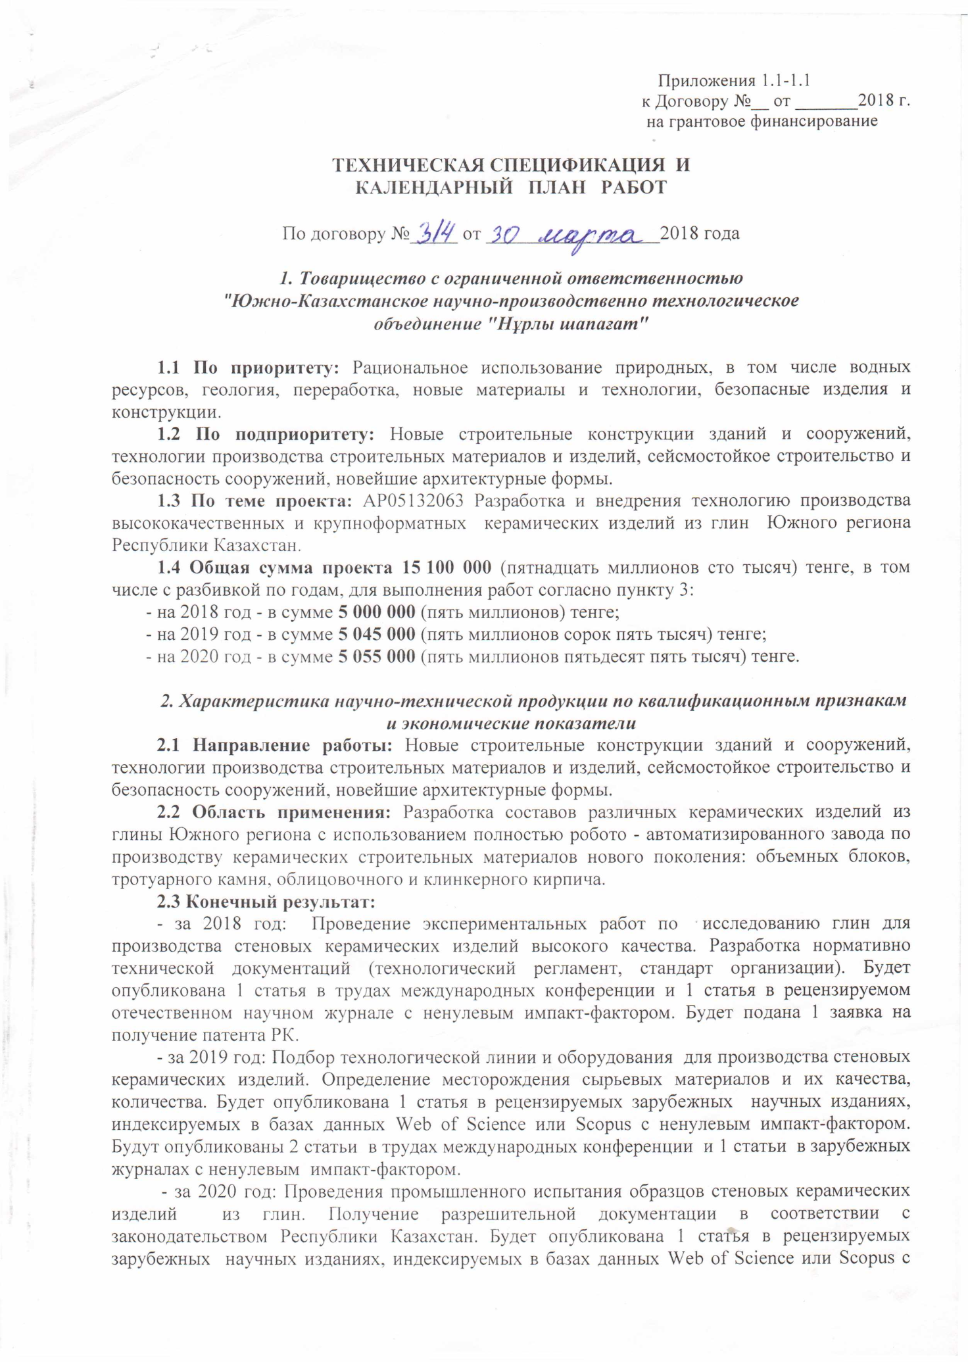
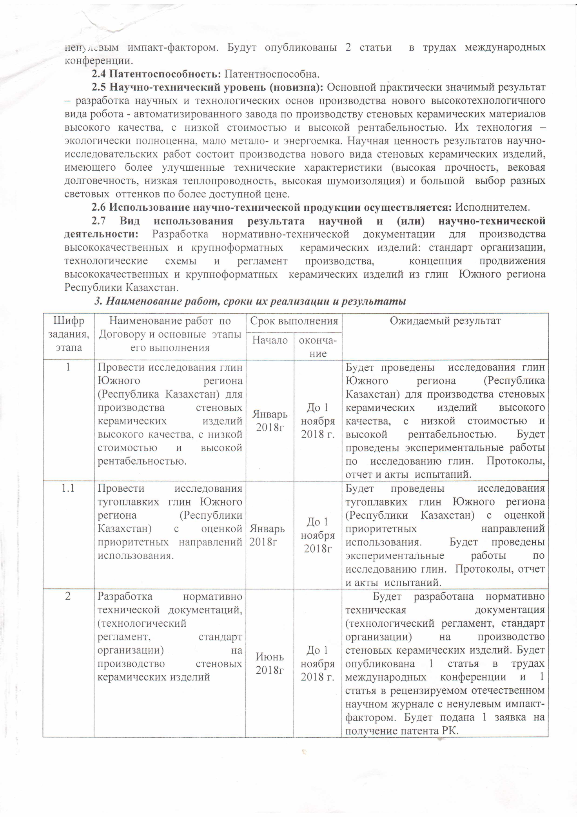

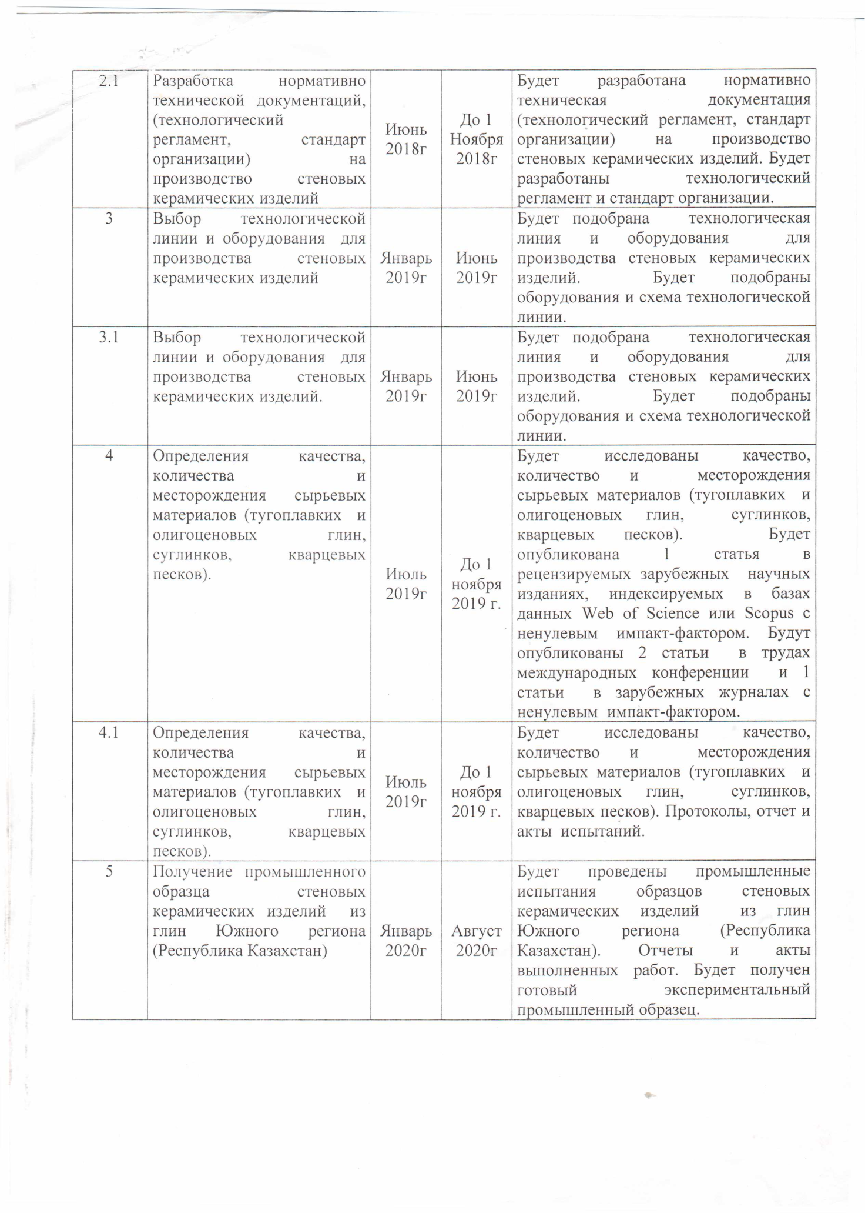

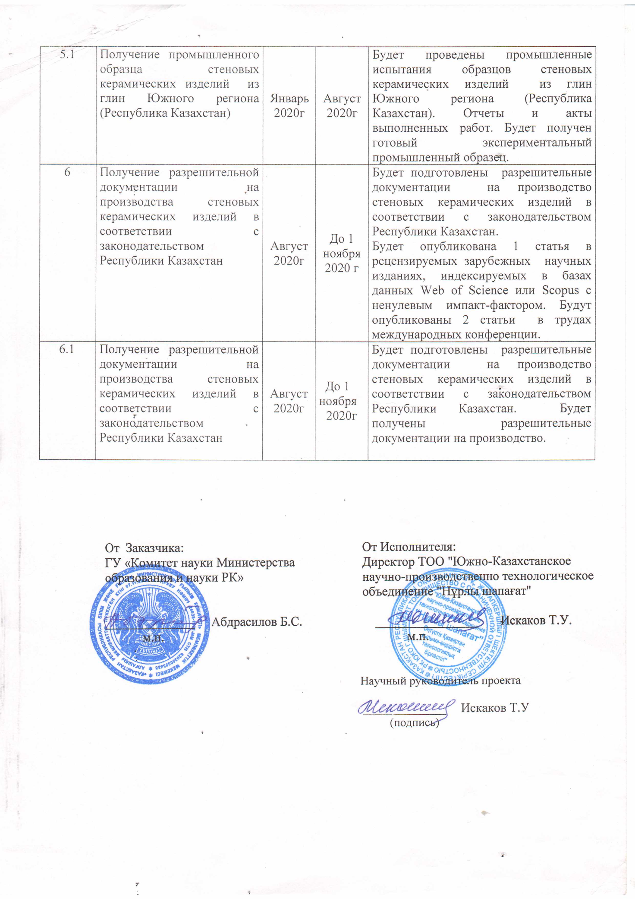

ПРИЛОЖЕНИЕ Б
Таблицы и рисунки разделов 1, 3, 4,6
Рисунок Б.1.1 - Определение прочности и усадки тугоплавких глин
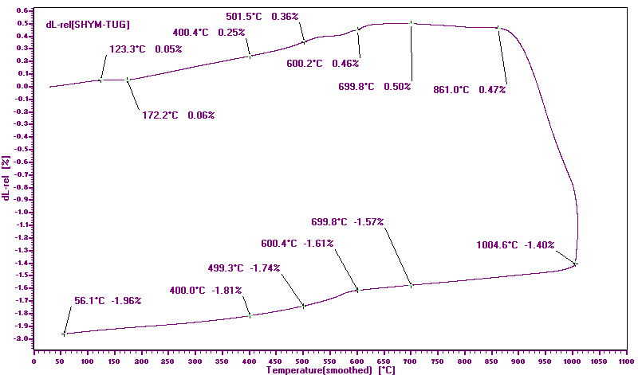
Рисунок Б.1.2 - Дилатометрическая аккумулятивная кривая % расширение/температура тугоплавких глин
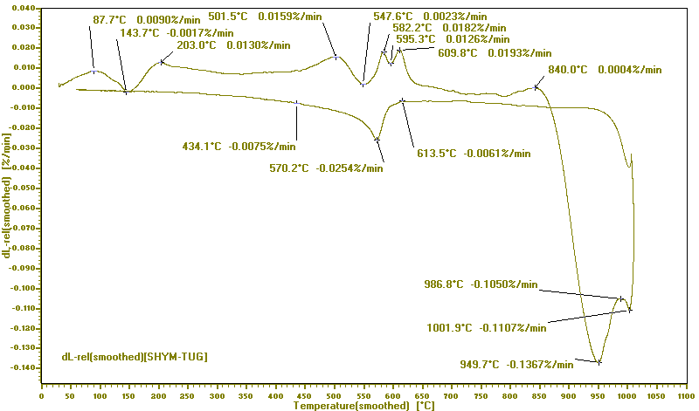
Рисунок Б.1.3 - Дифференциальная дилатометрическая кривая: % скорость расширения по минутам/ tºобжига тугоплавких глин

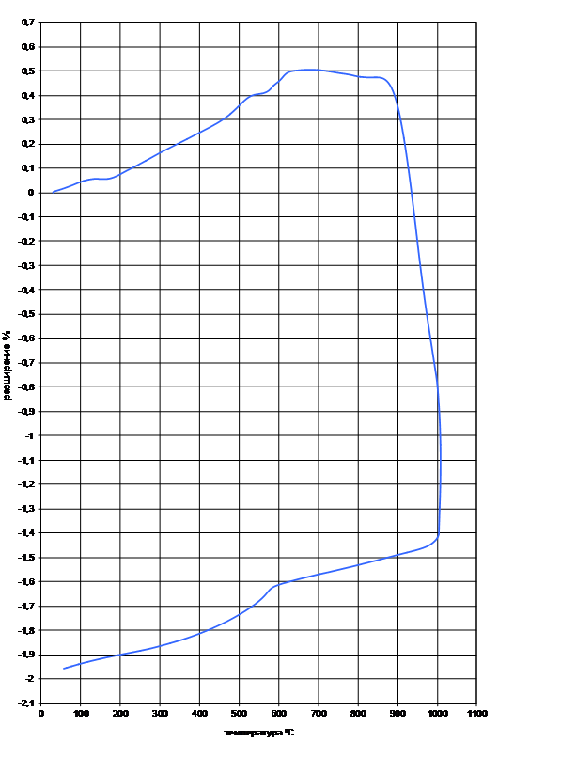
Рисунок Б.1.4 –Варьирование водопоглощения, усадки и прочности в зависимости от температуры тугоплавких глин
Рисунок Б. 1.5 - Определение прочности и усадки бурая глин

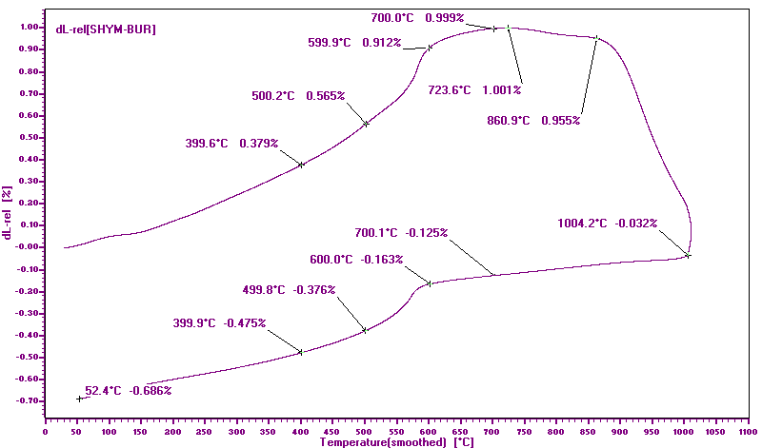
Рисунок Б.1.6 - Дилатометрическая аккумулятивная кривая % расширение/температура бурая глин
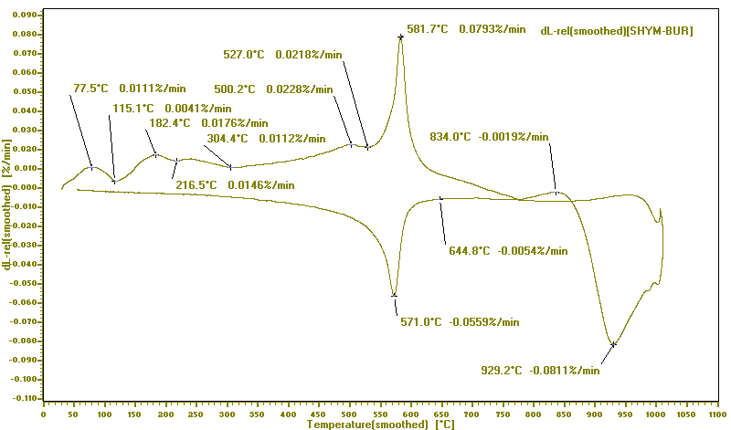
Рисунок Б.1.7 - Дифференциальная дилатометрическая кривая: % скорость расширения по минутам/ tºобжига бурая глин
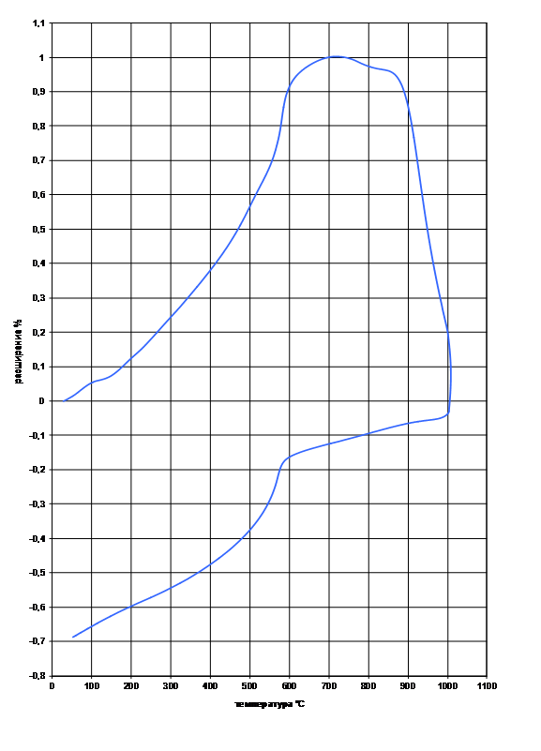
Рисунок Б,1.8 –Варьирование водопоглощения, усадки и прочности в зависимости от температуры бурая глин

Рисунок Б.1.9 - Определение прочности и усадки суглинок

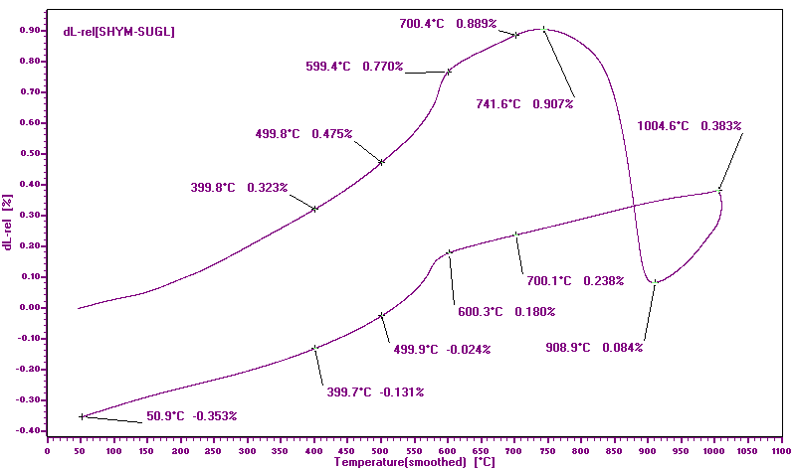
Рисунок Б.1.10 - Дилатометрическая аккумулятивная кривая % расширение/температура суглинок
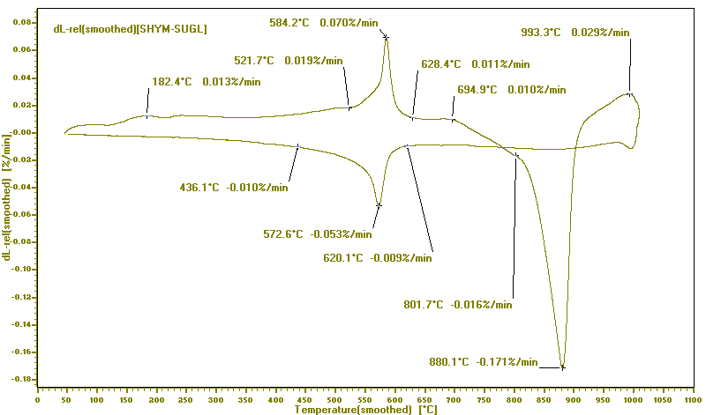
Рисунок Б. 1.11 - Дифференциальная дилатометрическая кривая: % скорость расширения по минутам/ tºобжига суглинок

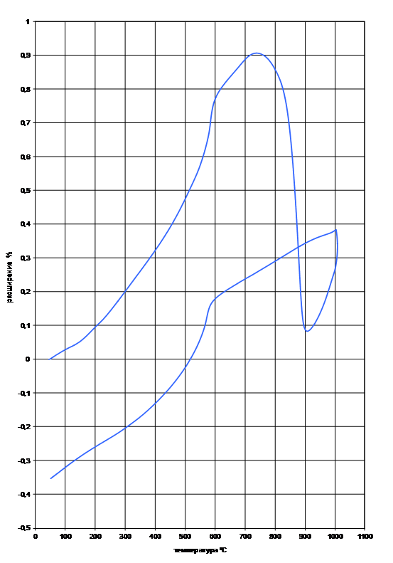
Рисунок Б.1.12 –Варьирование водопоглощения, усадки и прочности в зависимости от температуры (суглинок)

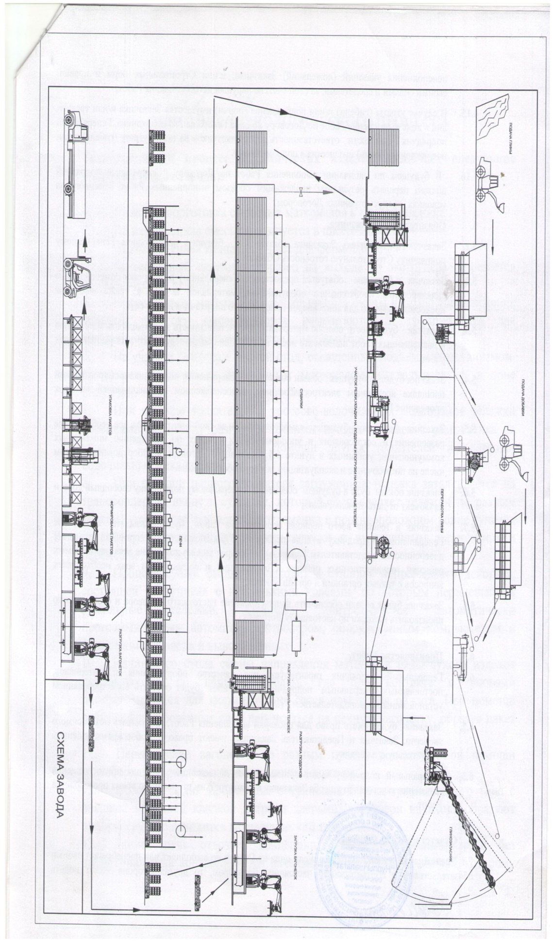

Рисунок Б.3.1 – Схема завода по производству керамических изделий

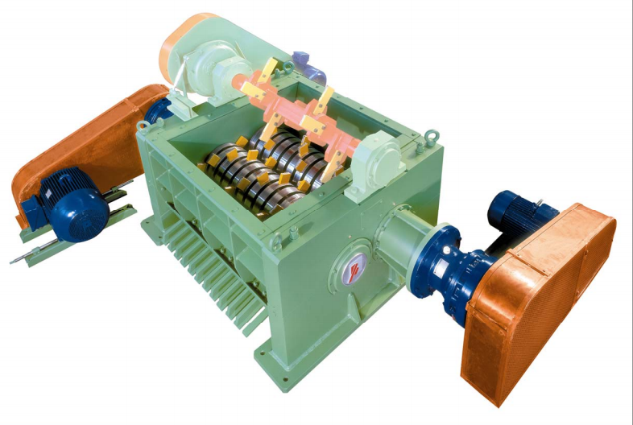
Рисунок Б.3.2 - Дезинтегратор

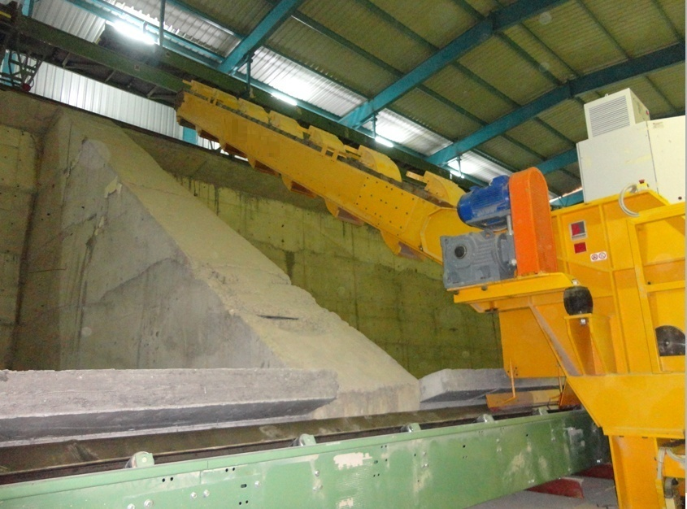
Рисунок Б.3.3- Шихтозапасник

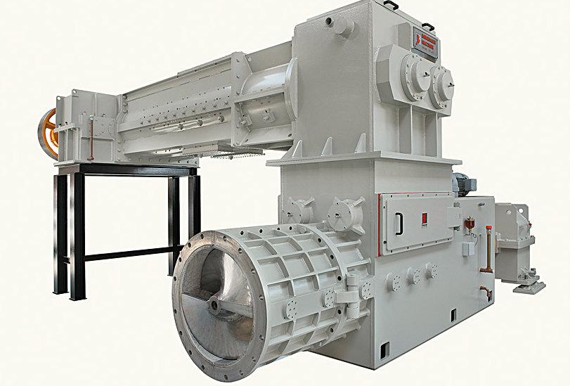
Рисунок Б.3.4 – Смесительный агрегат

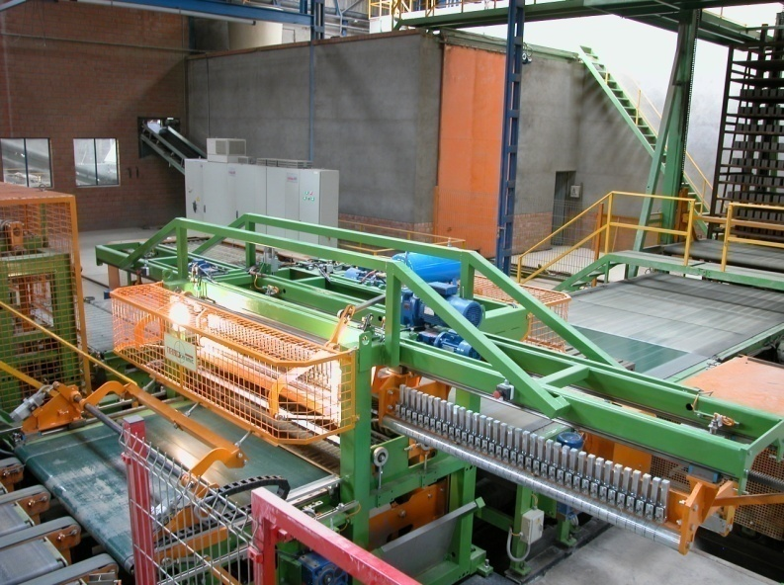
Рисунок Б.3.5 – Оборудования для резки
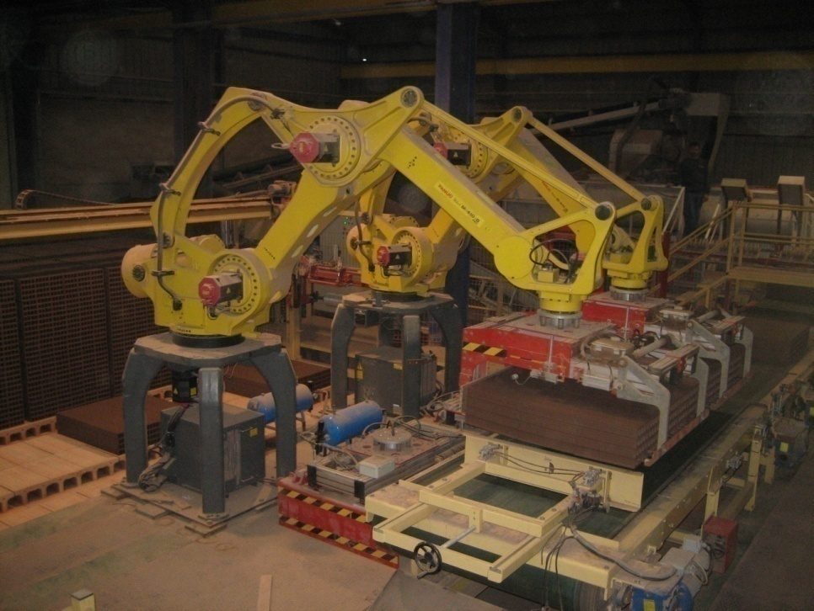
Рисунок Б.3.6- Роботы для погрузки

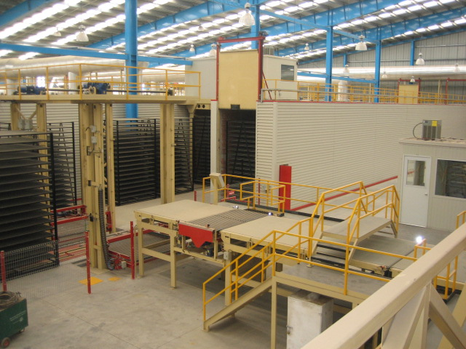
Рисунок Б.3.7 – Столы приема
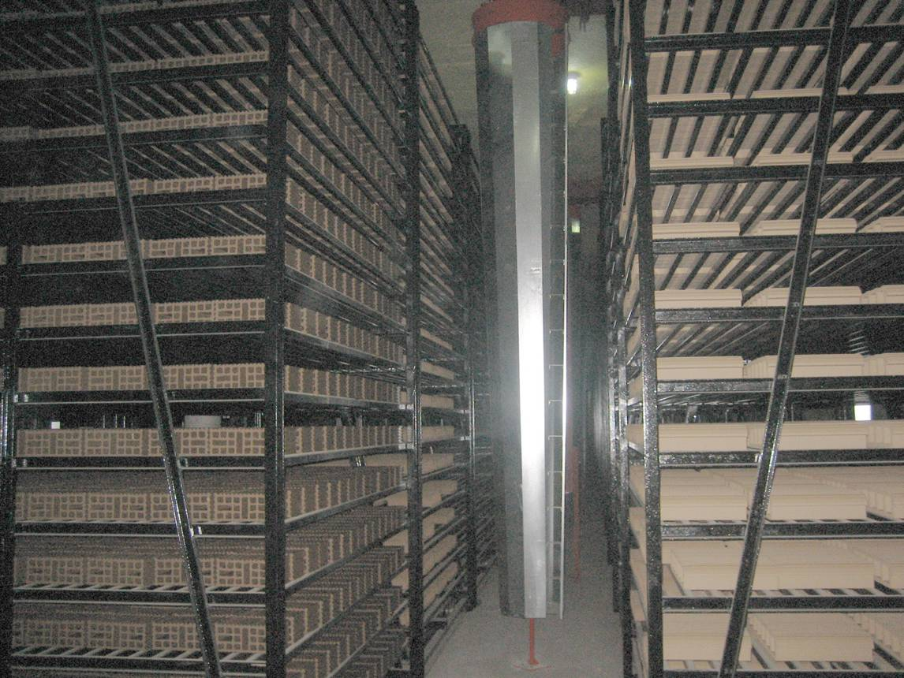
Рисунок Б.3.8 – Сушилки непрерывного действия

Рисунок Б.3.9- Конические рециркуляторы
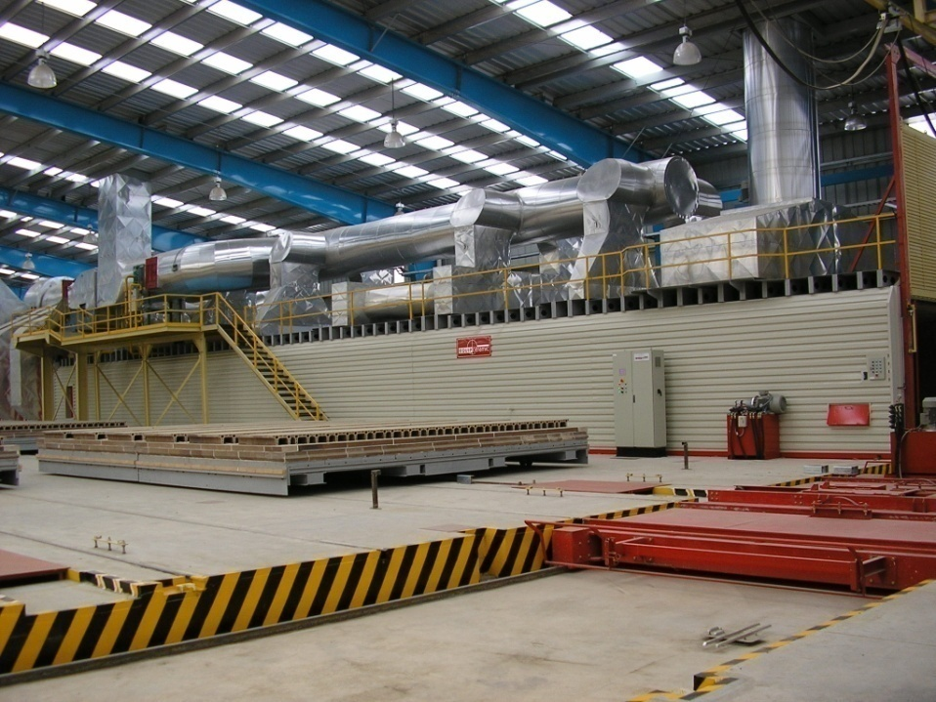
Рисунок Б. 3.10 – Туннельные печи

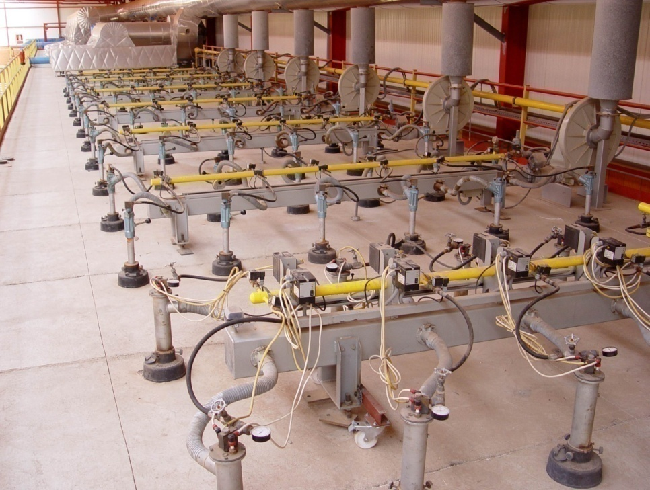
Рисунок Б.3.11- Горелки
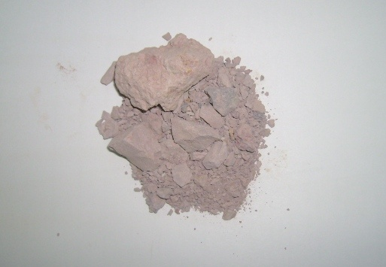
Рисунок Б.4.1- Вид тугоплавкого глины
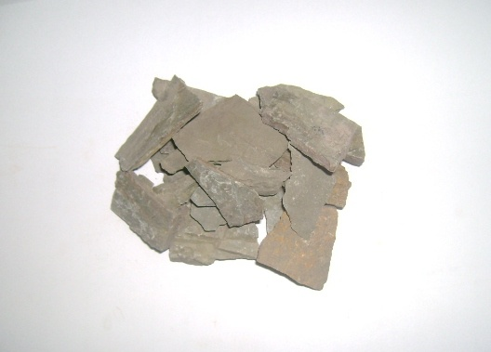
Рисунок Б.4.2- Вид рыхлого сланца
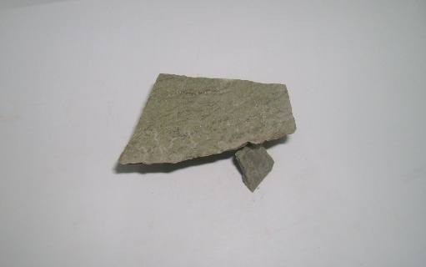
Рисунок Б.4.3 – Вид плотного сланца
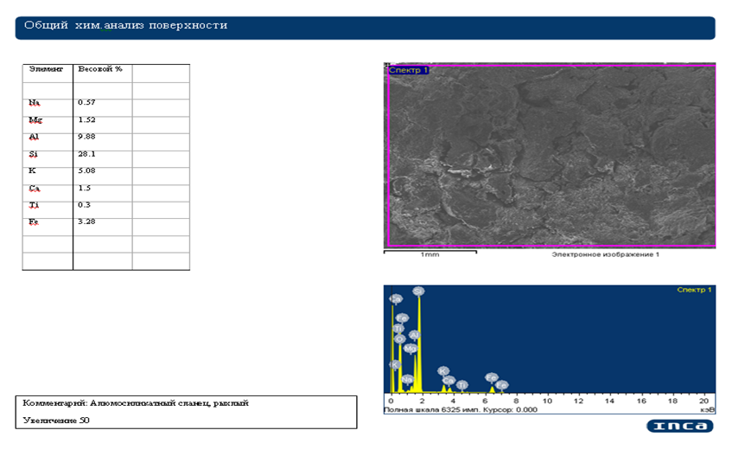
Рисунок Б.4.4 – Результаты энергодисперсионного анализа аншлифа рыхлого сланца. Общий хим.анализ
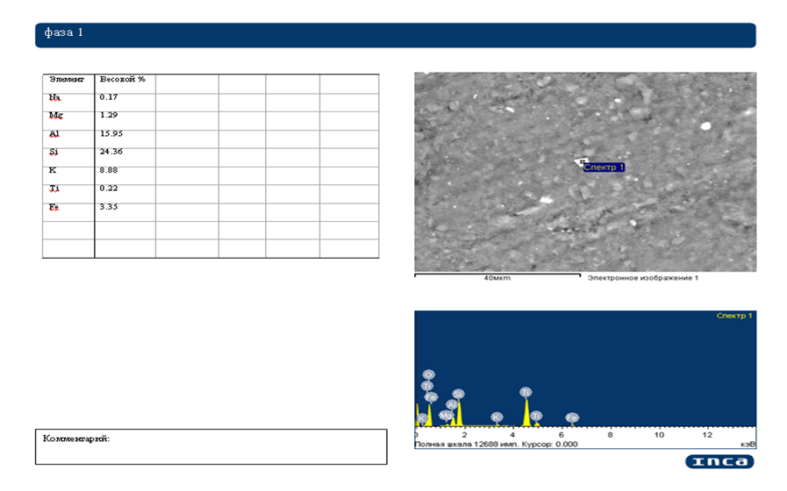
Рисунок Б. 4.5 – Результаты энергодисперсионного анализа аншлифа рыхлого сланца. Фаза 1.

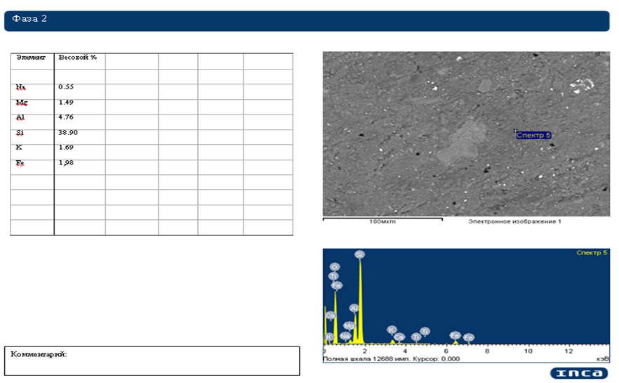

Рисунок Б.4.6– Результаты энергодисперсионного анализа рыхлого сланца. Фаза 2.

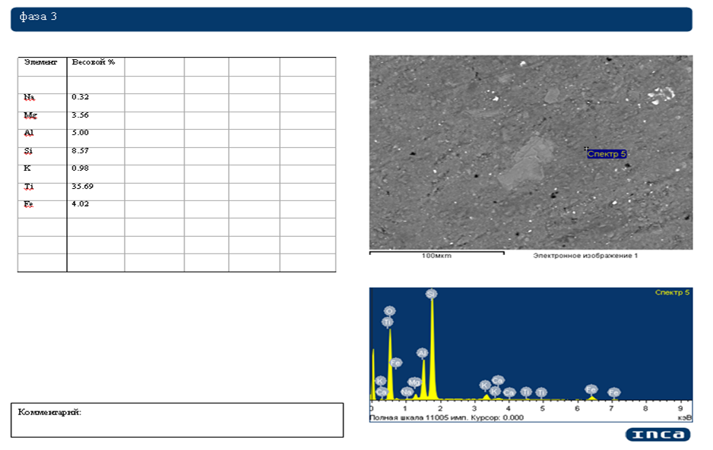
Рисунок Б.4.7 – Результаты энергодисперсионного анализа рыхлого сланца. Фаза 3.

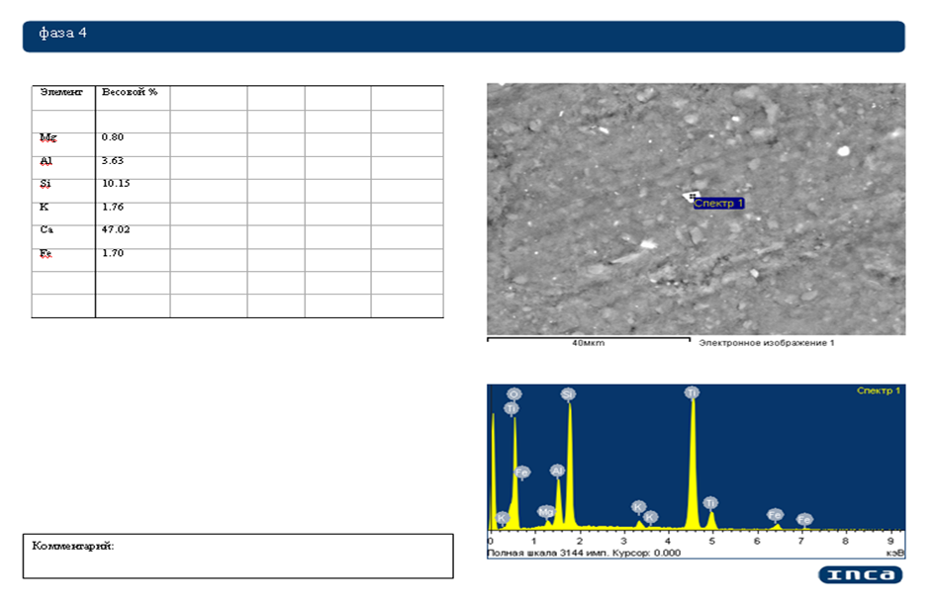
Рисунок Б.4.8– Результаты энергодисперсионного анализа аншлифа рыхлого сланца. Фаза 4.

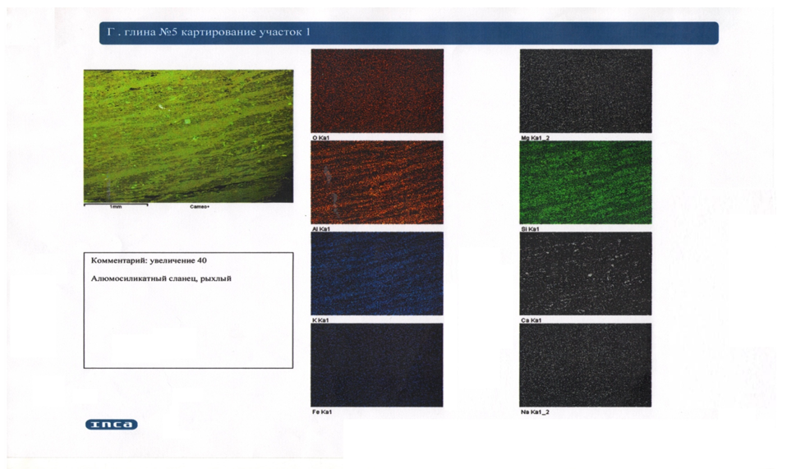

Рисунок Б. 4.9– Картирование химических элементов аншлифа рыхлого сланца

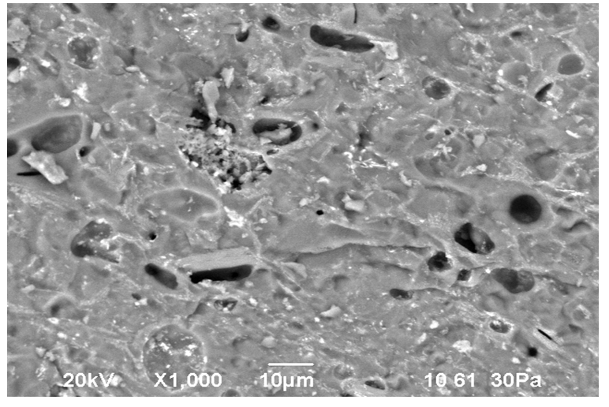
Рисунок Б.4.10 – Снимок аншлифа рыхлого сланца полученного в режиме Compo,
в низком вакууме 30 Ра, ускоряющем напряжении 20 kv
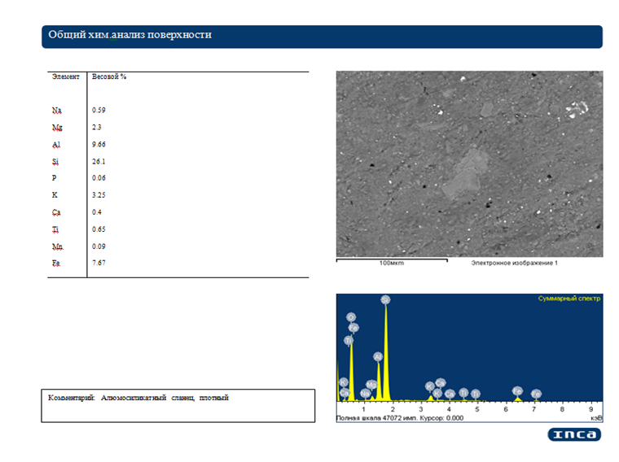
Рисунок Б.4.11– Результаты энергодисперсионного анализа аншлифа плотного сланца.
Общий хим.анализ

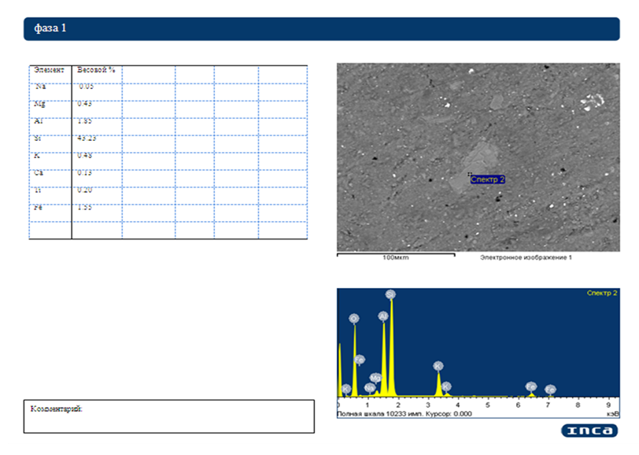
Рисунок Б. 4.12 – Результаты энергодисперсионного анализа аншлифа плотного сланца. Фаза 1.
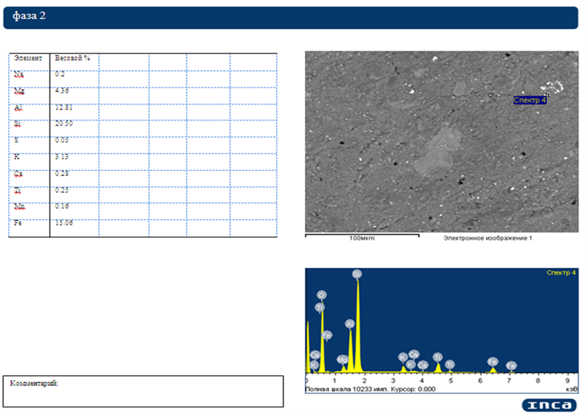

Рисунок Б.4.13 – Результаты энергодисперсионного анализа плотного сланца. Фаза 2.

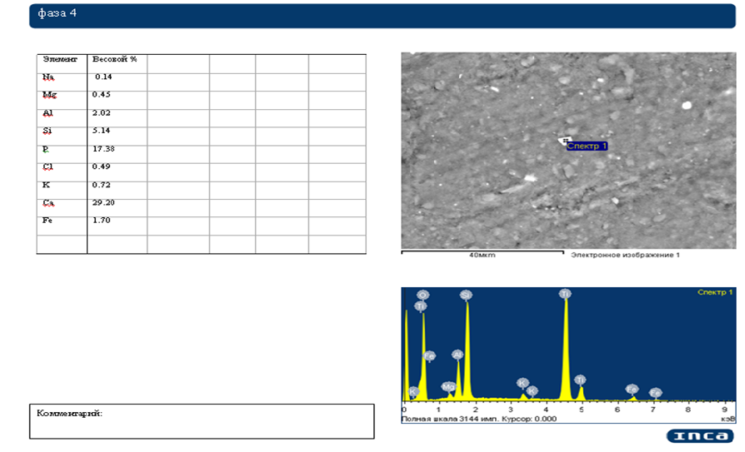
Рисунок Б. 4.14 – Результаты энергодисперсионного анализа плотного сланца. Фаза 4.
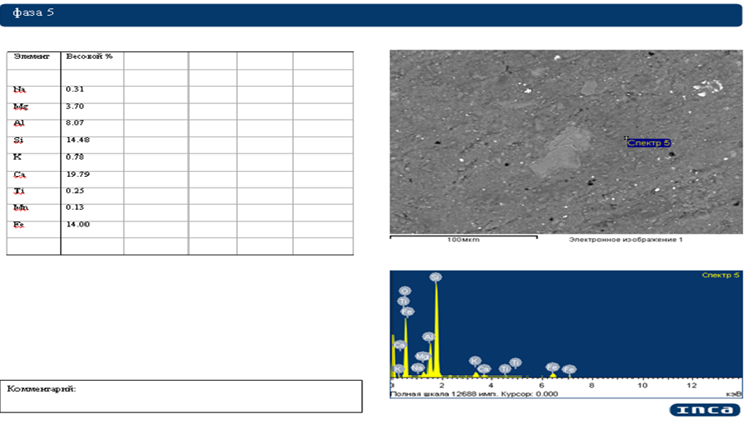

Рисунок Б. 4.15– Результаты энергодисперсионного анализа плотного сланца. Фаза 5.

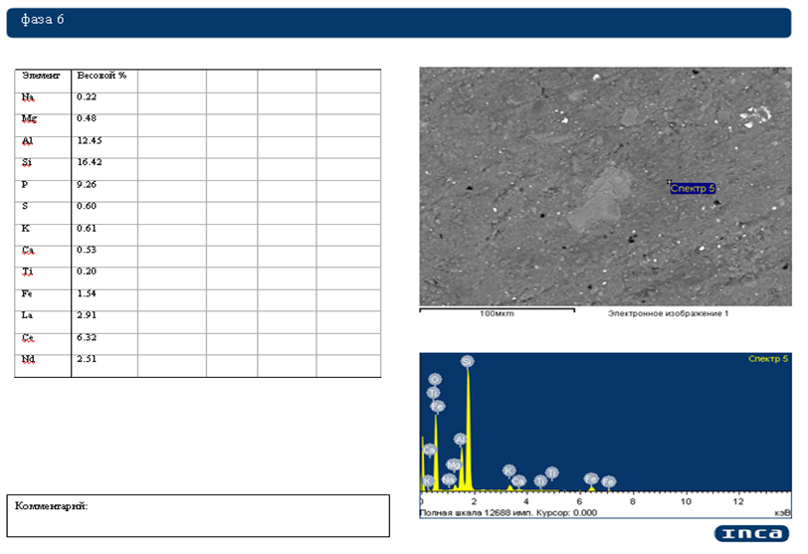
Рисунок Б. 4.16 – Результаты энергодисперсионного анализа плотного сланца. Фаза 6.
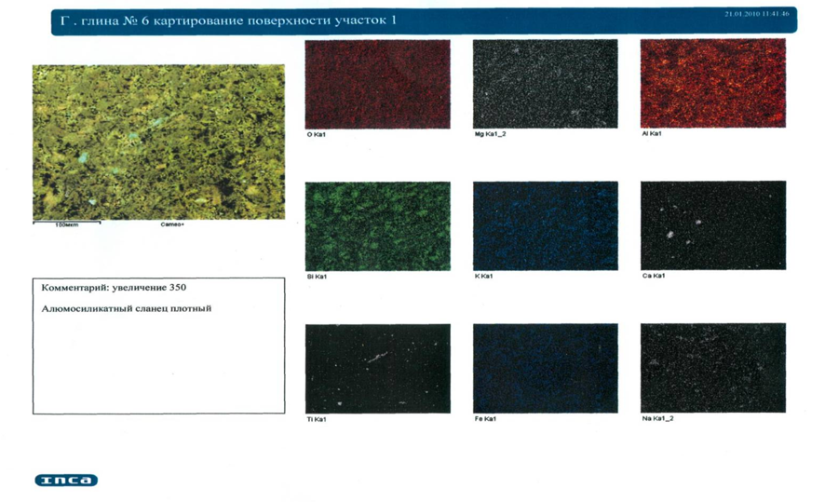
Рисунок Б. 4.17 – Картирование химических элементов аншлифа плотного сланца
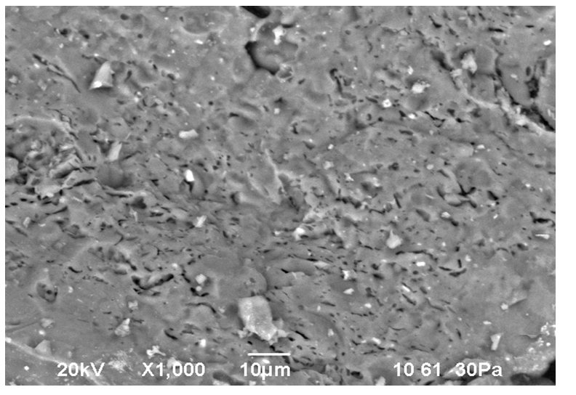
Рисунок Б. 4.18– Снимок аншлифа плотного сланца полученного в режиме Compo,
в низком вакууме 30 Ра, ускоряющем напряжении 20 kv

Таблица Б.4.1 - Химический состав тугоплавкой глины
Наименование и содержание компонента | Обозначение НД на метод испытаний | Фактическое значение
1 | 2 | 3
Si0₂ _{общ} | ГОСТ 5282-91 п.6.3 | 59
Si0₂ _{свобод} | ГОСТ 21216.3-93 | 28,2
Аl₂Оз | ГОСТ 5282-91 п.9 | 24,11
СаО | ГОСТ 5282-91 п.7 | -
MgO | ГОСТ 5282-91 п.7 | 0,99
Fe₂0₃ | ГОСТ 5282-91 п.8.3 | 4,18
Ti0₂ | ГОСТ 5282-91 п. 10 | 1,07
К₂0 (общий) | ГОСТ 5282-91 п.12 | 2,62
Na₂O (общий) | ГОСТ 5282-91 п.12 | 0,22
Потери при прокаливании (ППП) при 700 °С | ГОСТ 5282-91 п. 4 | 6,55
Потери при прокаливании (ППП) при 1000 °С | ГОСТ 5282-91 п. 4 | 8,2

Таблица Б.4.2 - Химический состав рыхлого сланца
Наименование и содержание компонента | Обозначение НД на метод испытаний | Фактическое значение
1 | 2 | 3
Si0₂ _{общ.} | ГОСТ 5282-91 п.6.3 | 57,44
Si0₂ _{свобод.} | ГОСТ 21216.3-93 | 45,8
Аl₂Оз | ГОСТ 5282-91 п.9 | 13,2
СаО | ГОСТ 5282-91 п.7 | 4,9
MgO | ГОСТ 5282-91 п.7 | 3,34
Fe₂0₃ | ГОСТ 5282-91 п.8.3 | 11,53
Ti02 | ГОСТ 5282-91 п.10 | 0,83
К₂О (общий) | ГОСТ 5282-91 п.12 | 2,38
Na₂0 (общий) | ГОСТ 5282-91 п.12 | 0,92
Потери при прокаливании (ППП) при 700 °С | ГОСТ 5282-91 п. 4, | 3,11
Потери при прокаливании (ППП) при 1000 °С | ГОСТ 5282-91 п. 4 | 6,54

Таблица Б.4.3 - Химический состав плотного сланца
Наименование и содержание компонента | Обозначение НД на метод испытаний | Фактическое значение
1 | 2 | 3
Si0₂ _{общ.} | ГОСТ 5282-91 п.6.3 | 57,27
Si0₂ _{свобод.} | ГОСТ 21216.3-93 | 47,0
Аl₂Оз | ГОСТ 5282-91 п.9 | 14,48
СаО | ГОСТ 5282-91 п.7 | 3,79
MgO | ГОСТ 5282-91 п.7 | 3,26
Fe₂0₃ | ГОСТ 5282-91 п.8.3 | 11,74
Ti02 | ГОСТ 5282-91 п.10 | 0,81
К₂0 (общий) | ГОСТ 5282-91 п.12 | 2,74
Na₂0 (общий) | ГОСТ 5282-91 п.12 | 1,13
Потери при прокаливании (ППП) при 700 °С | ГОСТ 5282-91 п. 4 | 2,88
Потери при прокаливании (ППП) при 1000 °С | ГОСТ 5282-91 п. 4 | 5,8

Таблица Б.4.4-Общий анализ поверхности рыхлого сланца и выделенных фаз
Элемент | Весовой | Фаза 1 | Фаза 2 | Фаза 3 | Фаза 4
Na | 0,57 | 0,17 | 0,55 | 0,32 | -
Mg | 1,52 | 1,29 | 1,49 | 3,56 | 0,80
Al | 9,88 | 15,95 | 4,76 | 5,0 | 3,63
Si | 28,1 | 24,36 | 38,90 | 8,57 | 10,15
K | 5,08 | 8,38 | 1,69 | 0,98 | 1,76
Ca | 1,5 | - | - | - | 47,02
Ti | 0,3 | 0,22 | - | 35,69 | -
Fe | 3,28 | 3,35 | 1,98 | 4,02 | 1,70

Таблица Б.4.5- Общий анализ поверхности плотного сланца и выделенных фаз
Элемент | Весовой | Фаза 1 | Фаза 2 | Фаза 3 | Фаза 4 | Фаза 5 | Фаза 6
Na | 0,59 | 0,05 | 0,2 | 0,22 | 0,14 | 0,31 | 0,22
Mg | 2,3 | 0,43 | 4,36 | 1,42 | 0,45 | 3,70 | 0,48
Al | 9,66 | 1,85 | 12,81 | 5,22 | 2,02 | 8,07 | 12,45
Si | 26,1 | 43,23 | 20,50 | 9,85 | 5,14 | 14,48 | 16,42
Р | 0,05 | - | - | - | 17,38 | - | 9,26
K | 3,25 | 0,48 | 3,13 | 1,77 | 0,72 | 0,78 | 0,61
Ca | 0,4 | 0,13 | 0,28 | 0,19 | 29,20 | 19,79 | 0,53
Ti | 0,65 | 0,20 | 0,25 | 35,07 | - | 0,25 | 0,20
Mn | 0,09 | - | 0,16 | - | - | 0,13 | -
Fe | 7,67 | 1,55 | 15,06 | 4,30 | 1,70 | 14,0 | 1,54

Таблица Б.4.6 - Элементный состав выделенных фаз алюмосиликатного сланца
Вид исслед-го  сланца | № выдел фаз | Элементный состав
Вид исслед-го  сланца | № выдел фаз | Mg | Al | Si | K | Ti | Fe | Ca | P | Na
Плотный | 1 | 0,43 | 1,85 | 43,23 | 0,48 | 0,20 | 1,55 | 0,13 | - | 0,05
Плотный | 2 | 4,36 | 12,81 | 20,50 | 3,13 | 0,25 | 15,6 | 0,28 | - | 0,2
Плотный | 3 | 1,42 | 5,22 | 9,85 | 1,77 | 35,01 | 4,30 | 0,19 |  | 0,22
Плотный | 4 | 0,45 | 2,02 | 5,14 | 0,72 | - | 1,70 | 29,20 | 17,38 | 0,14
Плотный | 5 | 3,37 | 8,07 | 14,48 | 0,78 | 0,25 | 14,0 | 19,79 | - | 0,31
Плотный | 6 | 0,48 | 12,45 | 16,42 | 0,61 | 0,20 | 1,54 | 0,53 | 9,26 | 0,22
Рыхлый | 1 | 1,29 | 15,95 | 24,36 | 8,38 | 0,22 | 3,35 | - | - | 0,17
Рыхлый | 2 | 1,49 | 4,76 | 38,90 | 1,69 | - | 1,98 | - | - | 0,55
Рыхлый | 3 | 3,56 | 5,00 | 8,57 | 0,98 | 35,69 | 4,02 | - | - | 0,32
Рыхлый | 4 | 0,80 | 3,63 | 10,15 | 1,76 | - | 1,70 | 47,02 | - | -

Таблица Б.4.7– Отбор проб глин Ленгерского месторождение
№  п/п | №  проб | Место  Отбора  пробы | Интервал опробования |  |  | Вес  пробы | Характер  опробуемого  материала
№  п/п | №  проб | Место  Отбора  пробы | от | до | всего | Вес  пробы | Характер  опробуемого  материала
1 | 2 | 3 | 4 | 5 | 6 | 7 | 8
1 | 1 | Скв-1 | 0,0 | 3,0 | 3,0 | 1,0 | Глина
2 | 2 | -«- | 3,0 | 6,0 | 3,0 | 2,0 | -«-
3 | 0 | -«- | 6,0 | 9,0 | 3,0 | 2,0 | -«-
4 | 4 | -«- | 9,0 | 12,0 | 3,0 | 2,0 | -«-
5 | 5 | -«- | 12,0 | 15,0 | 3,0 | 2,0 | -«-
6 | 6 | Скв-2 | 0,0 | 3,0 | 3,0 | 2,0 | суглинки
7 | 7 | -«- | 3,0 | 6,0 | 3,0 | 2,0 | -«-
8 | 8 | -«- | 6,0 | 9,0 | 3,0 | 2,0 | -«-
9 | 9 | -«- | 9,0 | 12,0 | 3,0 | 2,0 | -«-
10 | 10 | -«- | 12,0 , | 15,0 | 3,0 | 2,0 | -«-
11 | 11 | -«- | 15,0 | 18,0 | 3,0 | 2,0 | -«-

Таблица Б.4.8- Среднее интервал опробования глин
№  п/п | №  проб | Место  Отбора  пробы | Интервал опробования |  |  | Вес  пробы | Характер  опробуемого  материала
№  п/п | №  проб | Место  Отбора  пробы | от | до | всего | Вес  пробы | Характер  опробуемого  материала
1 | 2 | 3  2) | 4 | 5 | 6 | 7 | 8
1 | 1 | Скважина №1 | 0,0 | 15,0 | 15,0 | 25,0 | Глина
2 | 2 | Скважина №2 | 0,0 | 18,0 | 18,0 | 25,0 | Суглинки
3 | 3 | Ленгерское  месторождение | 0,0 | 9,0 | 9,0 | 25,0 | Глина  тугоплавкая  Ленгерского  месторождения

Таблица Б.6.1- Природных ресурсы ЮКО
Наименование | Площадь земельного участка | Районы ЮКО
Земельный участок «Рабат»  Строительного камня | 20 га | Толебийский район
Ленгерская месторождения тугоплавких глин | 6 га | Толебийский район
Земельный участок «Котырбулак» глина | 60 га | Толебийский район
Земельный участок «Акмола» суглинки | 14 га | Толебийский район
Земельный участок «Кынграк-Келес»  Бентонитовая глина | 126 га | Сарыагашского район
Земельный участок «Кельтемашат»  Тугоплавкая глина | 204 га | Тюлькубасский район
Земельный участок «Даубаба»  Базальт | 23,3 га | Тюлькубасский район

ПРИЛОЖЕНИЕ В
Список опубликованных трудов за 2018-2020 г

Cписок опубликованных трудов за 2018 год
В отечественных изданиях:
- Сарсенбаев Б.К. Утилизация золо-шлаковых отходов ТЭЦ// Международный форум высокого уровня Global Silk Road 2018 (GSR), Астана, 2018 г. С.32.
- Сарсенбаев Н.Б., Сарсенбаев Б. К., - Айменов Ж..Т., Сауганова Г.Р. Исследования составов продуктов гидратации безобжиговых щелочных вяжущих на металлургическом шлаке// «Вестник» НАЕН РК, Астана, 2018г. С.36-38.

В трудах международной конференции:
- Сарсенбаев Б. К., Худякова Т.М. / Производства композиционных цементов и их экономические и технологические преимущества// Теоретические основы создания эффективных композитов, Материалы Российской онлайн-конференции, посвященной дню Российской науки г.Белгород, 2018 г. naukavs@mail.ru

Cписок опубликованных трудов за 2019 год
В отечественных изданиях:
- Сарсенбаев Б. К., Айменов А. Ж., Айменов Ж.Т. Композиционное вяжущее и использованием сырьевых ресурсов Казахстана// «Вестник» НАЕН РК, Астана, 2019. С.8-9.

В трудах международной конференции:
1 Бишимбаев В.К., Исаева А.У., Искаков Т.У., Сарсенбаев Б. Сауганова Г.Р./ Влияние битумных эмульсий на улучшение свойств керамзита // международная научно-практическая конференция, «Наукоемкие технологии и инновации», Часть 6. БГТУ им В.Г. Шухова, 2019.- с. 9-13.
- Загороднюк Л.Х., Сарсенбаев Б.К., Махортов Д.С.,Чепенко А.С., Туцкая И.Н., Науменко Н.А./Пластифицирующие добавки для цементных систем// международная научно-практическая конференция, «Наукоемкие технологии и инновации», Часть 4, БГТУ им В.Г. Шухова, 2019.- С. 164-169.
- Орынова А. Т., Естемесов З. А., Сарсенбаев Б. К./ Исследование совместимости суперпластификаторов с цементами методом осадки-мини конуса// международная научно-практическая конференция, «Наукоемкие технологии и инновации»,Часть 6, БГТУ им В.Г. Шухова, 2019.-С. 31-35.
- Сарсенбаев Н.Б., Айменов А.Ж., Сарсенбаев Б.К., Айменов Ж.Т., Алдияров Ж.А., Сауганова Г.Р./ Влияние добавок отходов карбонатно-бариевых хвостов на свойства композиционных вяжущих и бетонов//научно-теоретический журнал «Вестник» БГТУ им В.Г. Шухова, №4, 2019.- С. 24-31.

В зарубежных изданиях:
1 N.N. Zhanikulov, T.M. Khudyakova, B.T. Taimassov, B.K. Sarsenbayev, M.S. Dauletiarov, A.S. Kolesnikov1, R.O. Karshygayev Receiving Portland Cement from Technogenic Raw Materials of South Kazakhstan / Eurasian chemico-technological journal.-Vol. 21.- No.(4).- 2019. -Pg.333-340.
2 Lesovik V. S., Tolstoy A. D., Glagolev E. S.,Ahmed A. A., Aimenov Zh. T., Sarsenbayev B.K., Sauganova G.R. Realization of the similarity law in the building material science// Oriental journal of chemistry. G.A.Iqbal.- 2019. Vol.35, No.(3).Pg.1067-1072.
Патент:
Получено патент на полезную модель №3754 от 04.03.2019 г. «Сырьевая смесь для керамических строительных изделий»// Искаков Т.У. и др.

Cписок опубликованных трудов за 2020 год
В отечественных изданиях:
1 Сарсенбаев Б.К., Сарсенбаев Н.Б., Айменов Ж. Т. Технология производства эффективных керамических камней из глинистого сырья Туркестанской области//«Вестник» НАЕН РК, Астана. 2020.-С. 70-72.
2 Estemesov Z.A., Barvinov A.V., Sarsenbaev B. K, Tulaganov A.A., Estemesov M.Z., Khaidarov A.M. New method for disposal of granulated phosphoric slag from hazardous gases// NEWS Of the Academy of Sciences of the Republic of Kazakhstan JSC "D.V. Sokolsky institute of fuel, catalysis and electrochemistry". Series Chemistry and Technology. Almaty, Nas RK. 3 (441). may- june 2020. Pg.6-14.

В зарубежных изданиях:
1 Yespayeva A.S., Altayeva Z.N., Sarsenbayev B.K., Karshyga G.O., Sauganova G.R. Lightweight materials based on wood waste// BuildInTech BIT 2020. Innovation and technologies in construction/ IOP Conference Series: Materials Science and Engineering 945(2020)012030 doi:10/1088/1757-899X
2 Yestemessova А.S., Altayeva Z.N., Sarsenbayev B.К., Budikova A.M., Karshygayev R.O. Modifying additive for concrete based on shungite processing// BuildInTech BIT 2020. Innovation and technologies in construction/ IOP Conference Series: Materials Science and Engineering 945(2020)012042 doi:10/1088/1757-899X.
3 Sarsenbayev B.К., Karshyga G.O., Budikova A.M., Shakey A.M. The research of different types of clays of the Kazakhstan for the production of wall ceramic products// BuildInTech BIT 2020. Innovation and technologies in construction/ IOP Conference Series: Materials Science and Engineering 945(2020)012054 doi:10/1088/1757-899X.

Патент:
Получено патент на полезную модель №5490 от 28.05.2020 г. «Шихта для производства клинкерного кирпича»// Искаков Т.У. и др.

ПРИЛОЖЕНИЕ Г
Акт и протоколы выпуска опытно-промышленных партий за 2018г,2020 г

На стадии подготовки сырьевых материалов тугоплавкая глина Ленгерского месторождения размалывался в лабораторной шаровой мельнице до полного прохождения через сито 1,0 мм.
Добавки в виде BaCO_{3,} шамота и древесной опилки производились вручную непосредственно над ленточным конвейером.
Сырьевая смесь подавалась ленточными транспортерами в двухвальный смеситель для совместного перемешивания.
Прессование образцов осуществлялось на вибропрессе методом пластического формования. Отформованные кирпичи сырцы сушились в естественных условиях на территории ТОО «ИННОТЕХПРОЕКТ».
После сушки кирпичи сырцы обжигались в камерной печи марки П-2000x3000x1500, t-1150 согласно разработанному режиму авторов при температуре 950-1000°С.
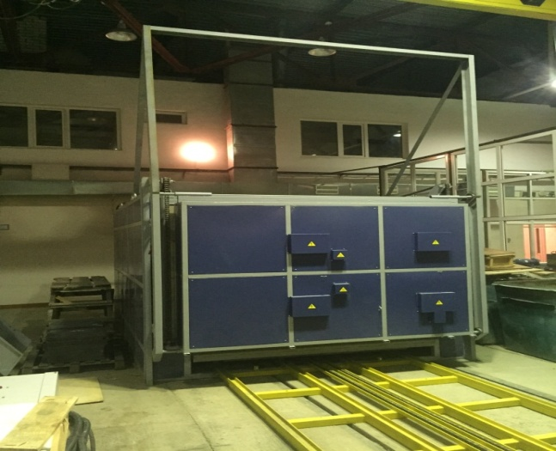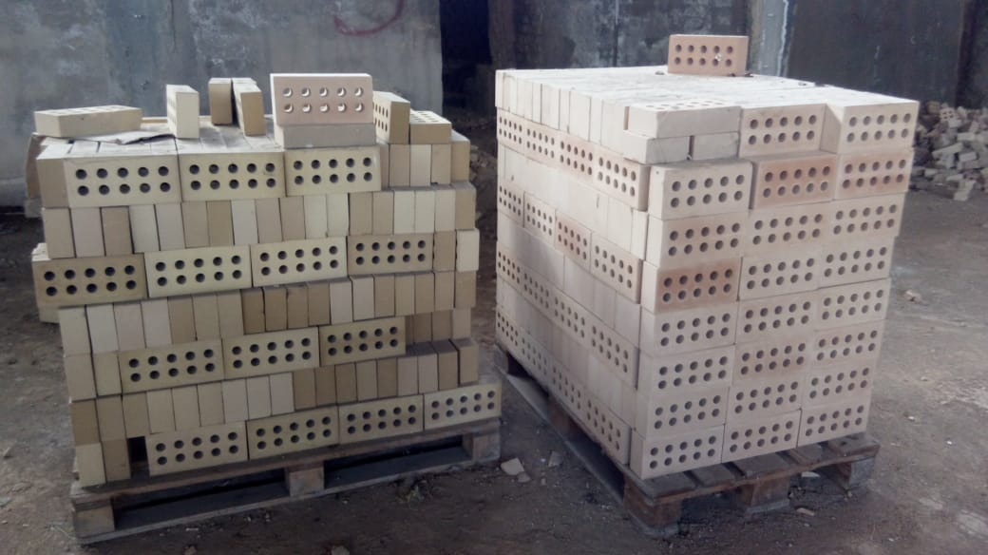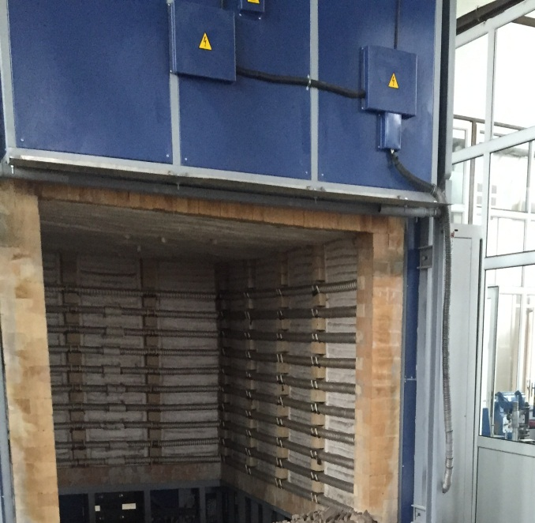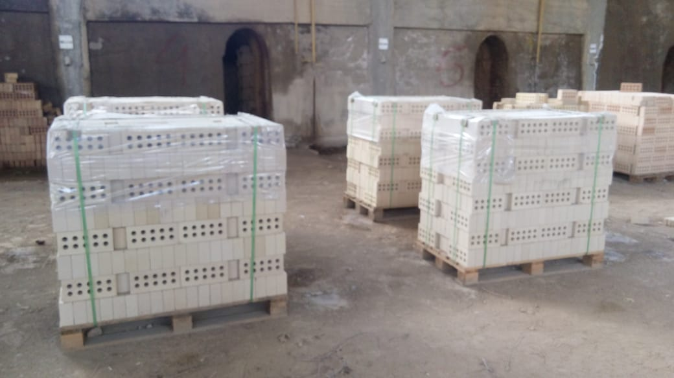

Рисунок 1 - Камерная печь марки П-2000x3000x1500, t-1150

Общая продолжительность обжига для разработанных составов составило: 46 – 47ч.,

Выпущены опытно-промышленные партии кирпичей в количестве 100 штук по каждому составу.
Обожженные кирпичи имели четкие грани, гладкую поверхность и обладали соответствующей цветовой гаммой.
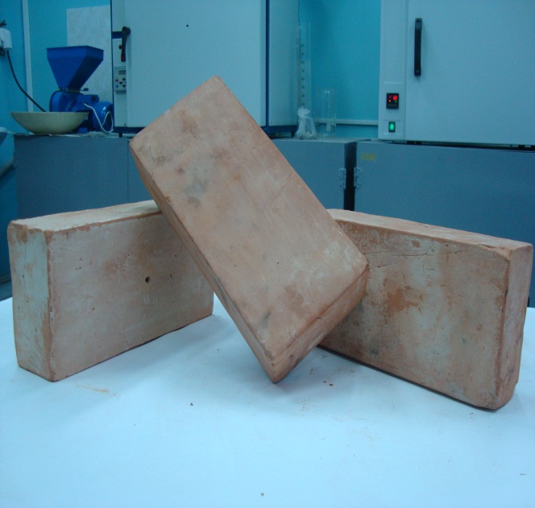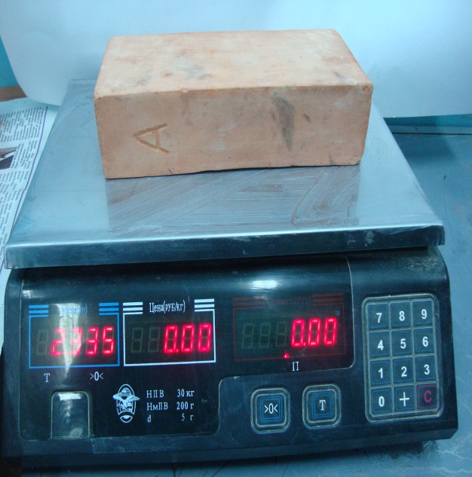
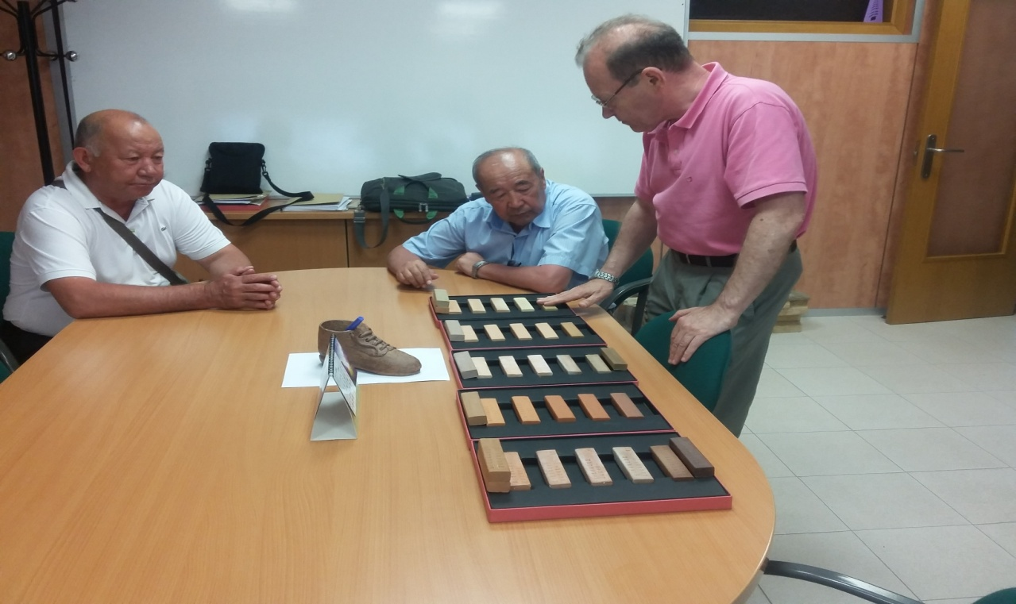

Рисунок 2 - Общий вид керамических кирпичей опытно-промышленного образца
Физико-механические свойства полученных керамических кирпичей в полупромышленных условиях представлены в таблице 2.
Таблица 2 - Физико-механические свойства керамического кирпича на основе разработанных составов
№ п/п | Показатели | Ед.изм. | Состав  №1 | Состав  №2
1. | Температура обжига | º С | 950-1000 | 950-1000
2. | Предел прочности при сжатии | МПа | 10,5-11 | 20-25
3. | Предел прочности при изгибе | МПа | 2,4-2,8 | 4,5-5,0
4. | Морозостойкость | циклы | Более 25 | Более 50
5. | Средняя плотность | кг/м³ | 1750-1760 | 1850-1900
6. | Водопоглощение | % | 14,0-14,5 | 13,0-13,5

Заключение
Согласно ГОСТ 530-2012"Кирпич и камень керамические" изделия состав №1 соответствует марке М100, состав №2 соответствует марке М250. Разработанная технология и составы керамических композиций с использованием тугоплавкой глины Ленгерского месторождения приняты к внедрению, так как они позволяют улучшить технологические свойства керамической массы, а также повысить прочность кирпича и морозостойкость изделий.

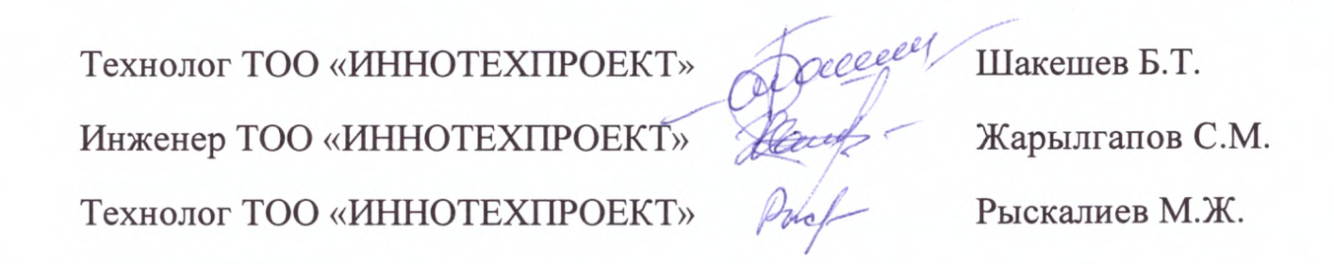
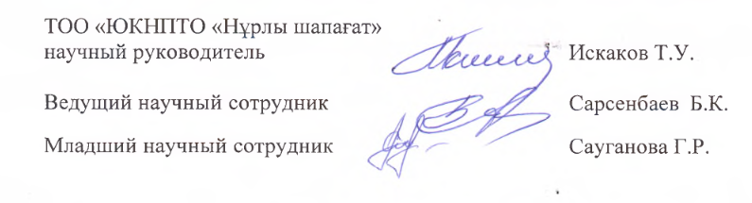

ПРИЛОЖЕНИЕ Д
Технологический регламент
Технологический процесс
В связи с невысокой карьерной влажностью местных глин, а также возможным присутствием карбонатных включений, принято решение осуществлять измельчение шихты на первом этапе по сухому способу в молотковой дробилке. Это позволит, как эффективно перерабатывать шихту, измельчать до безопасного размера включения карбонатов кальция и магния, так и обеспечить высокую степень усреднения смеси. Измельчение карбонатов и хорошая переработка очень важны в случае производства высококачественного лицевого и лицевого клинкерного кирпича.
Рез кирпича спроектирован с учетом всех видов изделий, которые может производить завод. Предусмотрено 2 независимые линии резки – одна для кирпича, вторая для крупноформатных блоков.
Сушилка имеет большой запас по производительности для реализации мягких режимов и длительных сроков сушки, что позволит избежать сушильных трещин.
Печь специально подготовлена для обжига изделий при высоких температурах и позволяет обеспечить равномерное температурное поле по объему обжиговых пакетов и, как следствие, высокое качество продукции.
Все манипуляции с кирпичом и блоками осуществляются автоматически без необходимости ручных работ.
Подача и подготовка сырья
Отобранная из карьера глина либо разгружается в глинозапасник (откуда ковшовым погрузчиком подается в бункеры), либо непосредственно в бункеры подачи материала.
Под бункерами находятся ящичные питатели, которые подают сырье в дробилку, способную осуществлять предварительное измельчение первичных комьев.
Пройдя первичную обработку глина поступает в дезинтегратор, а затем в вальцовую мельницу, где подвергается дальнейшему измельчению. Полученный продукт поступает в смеситель, куда также подается необходимое количество воды и при помощи питателя дозируется отощающая добавка.
Шихтозапасник
Полученная смесь складируется в шихтозапаснике с целью:
Гарантировать бесперебойный производственный ритм на определенный период времени. Длительность этого периода зависит от общей вместимости глинозапасника.
Добиться максимальной однородности глиняной массы при добавлении в нее воды.
Добиться удаления качественных недостатков сырья и получить смесь с улучшенными и постоянными параметрами.
Формование
При помощи ковшового экскаватора смесь забирается из шихтозапасника и загружается в бункер с ящичным питателем на выходе.
Из питателя глина подается в вальцовую мельницу тонкого помола, где осуществляется окончательное измельчение оставшихся маленьких комков. Таким образом достигается пластичная и однородная смесь, готовая для формовки изделий.
Полученная смесь подается на вакуумную группу, оснащенную смесительным агрегатом, который осуществляет окончательное замешивание глиняной массы при добавлении необходимого количества воды. После этого глина поступает на экструдер для формования.
Экструдирование осуществляется в вакуум-камере, посредством которой глиняная масса получается более пластичной и компактной. На конце экструдера расположен мундштук, придающий окончательную форму глиняному брусу, в зависимости от желаемого вида изделия.
Механизмы резки, загрузки и разгрузки
В зависимости от вида конечного продукта будет применяться следующая система резки: Резка блоков:
Формованный глиняный брус на выходе из экструдера разрезается автоматическим резаком на изделия, соответствующие формату конечного продукта. Затем материал проходит через многопозиционный резак (который в этом случае функционально не задействован в процессе), и непосредственно поступает в зону загрузки на поддоны. Изделия укладываются на поддоны при помощи робота.
Резка пустотелых или полнотелых изделий:
Формованный глиняный брус на выходе из экструдера разрезается автоматическим резаком, образуя мерный брус, который затем поступает на многопозиционный резак, где и достигается размер конечного продукта. Эти механизмы резки позволяют изготавливать кирпич с фаской.
На выходе из экструдера находится ленточный транспортер и механизм рустовки изделий, которые монтируются на металлической станине с колесами, что позволяет им перемещаться перпендикулярно движению бруса: в зависимости от вида конечного продукта задействован тот или иной механизм. Механизм рустовки также снабжен транспортерной лентой.
После резчика материал поступает на стол смены направления движения изделий, где они выравниваются, раздвигаются и группируются для дальнейшей загрузки на поддоны при помощи робота.
Загруженные поддоны переходят на цепной стол, оснащенный подъемным механизмом, который устанавливает поддоны на соответствующий ярус сушильной тележки.
На участке разгрузки цепной стол, оснащенный подъемным механизмом, принимает поддоны с высушенным материалом и укладывает их в зоне разгрузки. При помощи робота изделия разгружаются порядно на стол приема. Пустые поддоны возвращаются по транспортерной ленте в зону загрузки.
В случае перемены количества ярусов тележки, оставшиеся поддоны подбираются захватом, который затем формирует их в пакеты и укладывает на транспортерную ленту накопления пустых поддонов. Захват крепится на транспортере возврата пустых поддонов в зону загрузки.
Транспортер накопления пакетов пустых поддонов перемещает их в зону загрузочного захвата, который снова внедряет поддоны в контур производственного процесса.
Перемещение сушильных тележек.
При помощи цепного толкателя загруженная тележка заталкивается на трансбордер на входе в сушилку, который распределяет тележки по разным колеям сушильного туннеля. Одновременно в противоположном конце туннеля другой трансбордер подхватывает тележки с высушенным материалом и перемещает их в зону разгрузки-загрузки.
При помощи толкателей и троссово-волочильных механизмов тележки перемещаются в зону разгрузки. Возврат пустых тележек с разгрузчика наукладчик осуществляется при помощи других толкателей и троссово-волочильных механизмов.
Процесс сушки
Процесс сушки сырца происходит в сушилке непрерывного действия, состоящей из туннеля с несколькими колеями, по которым перемещаются сушильные тележки.
Между колеями установлены конические рециркуляторы, которые обеспечивают вертикальный поток воздуха, что позволяет равномерно высушивать изделия на разных ярусах тележки и снижать разницу температуры по сечению туннеля.
Эти вентиляторы установлены неподвижно на неодинаковом расстоянии друг от друга по обе стороны колеи. Таким образом обеспечивается равномерное воздействие горячего воздуха на каждое изделие и соблюдаются все необходимые термодинамические условия для правильного процесса сушки: скорость воздуха существенно высока и однородна и направление потока воздуха параллельно наибольшей поверхности (постели) изделия.
Канал сушилки изолирован от внешней среды с одной стороны двумя входными дверями, между которыми образуется воздушная камера, предотвращающая тем самым попадание воздуха снаружи, и одной дверью на выходе из сушилки.
Необходимый горячий воздух для сушки поступает из системы рекуперации воздуха печи или от дополнительных резервных генераторов. Оба потока перемешиваются, а затем засасывается центробежными вентиляторами и распределяется по всему сушильному каналу. Горячий воздух нагнетается в каждую секцию к рециркуляторам по воздуховодам, расположенным внутри сушилки. Поток в каждой секции регулируется автоматически.
В начале туннелей сушилки располагаются несколько осевых вентиляторов для высасывания влажного воздуха и вывода его наружу. Сушилка контролируется автоматически программируемым автоматом-контролером, оборудованным компьютером и принтером для ввода и вывода данных. Все данное оборудование устанавливается в кабине контроля. Электронное оборудование контролирует поток поступающего горячего воздуха и температуру, нагнетаемый воздух в каждой зоне, а также поток выводимого воздуха, его температуру и влажность.
Садка изделий на вагонетки
Сухой материал поступает со стола приема на стол накопления и выравнивания кирпича порядно и затем переходит на роликовый и цепной стол для смены направления движения изделий. Начиная со стола смены направления материала ряды сухого изделия перемещаются по цепным столам, где при контакте с упорами программируются для формирования слоев пакета для обжига. При помощи робота сформированные слои переносятся на печную вагонетку, образуя пакет для обжига.
Перемещение вагонеток
Контур вагонеток образован следующими путями:
Путь загрузки и разгрузки, путь резерва вагонеток с сухим и обожженным материалом, путь предпечи и путь печи.
Оборудование пути загрузки и разгрузки :
Троссово-волочильный механизм, который захватывает вагонетки с обожженным материалом и протягивает их в зону разгрузки.
Гидравлический толкатель, который забирает вагонетку с обоженным материалом и подает их непосредственно в позицию разгрузки.
Троссово-волочильный механизм, который протягивает пустые вагонетки на садку.
Гидравлический толкатель, который протягивает пустые вагонетки на садку.
Троссово-волочильный механизм, который забирает вагонетки с сухим материалом и перемещает их до промежуточного трансбордера.
Резервный путь снабжен лебедками по одной на каждом конце для забора вагонеток, находящихся в этой зоне.
Путь предпечи оборудован троссово-волочильным механизмом, который забирает вагонетки с сухим материалом и транспортирует их к входу в предпечь, где при помощи гидравлического толкателя они проталкиваются в печь.
Путь печи оборудован гидравлическим толкателем, который проталкивает вагонетки в печь одновременно со всем рядом вагонеток, находящимся в печи.
Перемещение вагонеток по разным путям происходит при помощи трансбордеров, расположенных на концах контура.
Предпечь
Предпечь устанавливается перед печью для предварительного подогрева изделий. В предпечь подается воздух, поступающий из системы рекуперации печи. Горячий воздух распределяется посредством центробежного вентилятора. Вытяжка влажного воздуха осуществляется при помощи осевого вентилятора.
Печь
Обжиг изделий происходит в туннельной печи традиционного типа с внешней каменной кладкой и тремя дверьми: две двери на входе образуют предкамеру, где находится гидравлический толкатель. Третья дверь находится на выходе.
Печь снабжена воздушными контурами и контурами горелок, предназначенных для обеспечения максимальной эффективности ее функционирования:
Центробежный вентилятор. Отсасывание дыма осуществляется по боковым и верхним стенам тоннеля. Нагрев материала происходит конвекционным способом: поток горячих газов проходит через материал.
Центробежный вентилятор забирает воздух из обжигового канала и затем снова нагнетает его в печной канал. Благодаря этой рециркуляции воздуха возможно избежать стратификацию (наслоение) потоков газов к поглощению тяги, обеспечивая таким образом свободный проход газов между обжиговыми пакетами.
Группа боковых горелок обеспечивает равномерное повышение температуры в изделиях.
Оборудование быстрого охлаждения посредством которого нагнетается с большой скоростью воздух из окружающей среды с целью быстрого снижения температуры до 600 градусов. Вытяжной колпак горячего воздуха при высокой температуре в зоне быстрого охлаждения. Контур охлаждения и рекуперации горячего воздуха, который оборудован колпаками с заслонками, регулирующими напор отсасываемого воздуха каждым колпаком.
Вентиляторы окончательного охлаждения, расположенные в канале обжига, создают контур противодавления на выходе из печи и, кроме того обеспечивают окончательное охлаждение материала, нагнетая воздух из окружающей среды. Осевой вентилятор, расположенный на выходе из печи и нагнетающий воздух из окружающей среды под вагонетки, поддерживает постоянное давление от выхода из печи до участка быстрого охлаждения. Этот напор воздуха забирается в зоне быстрого охлаждения и возвращается в контур рекуперации.
Осевой вентилятор, расположенный перед участком быстрого охлаждения и нагнетающий воздух из окружающей среды под вагонетки, поддерживает постоянное давление от участка быстрого охлаждения до зоны предварительного нагрева. Этот напор воздуха забирается в зоне предварительного нагрева и возвращается в контур рекуперации.
Осевой вентилятор, расположенный до зоны окончательного охлаждения, нагнетает воздух из окружающей среды в верхнюю часть свода, заставляя циркулировать воздух вдоль всей поверхности одновременно охлаждая ее. Этот поток воздуха затем направляется в воздуховоды рекуперации.
Печь снабжена системой программного логического контроля, компьютером и принтером для учета данных, а также программным обеспечением для:
- Автоматизации программного процесса.
- Ручного контроля (тестирования) приводных механизмов каждой рабочей зоны.
- Регулирования возможных изменений процесса в зависимости от вида изделия.
- Контроля сигнализации каждой зоны завода.
- Составления списка аварийных ситуаций на каждом участке завода и его использования для профилактических работ.
- Автоматического регулирования работы печи и сушилки для каждого вида изделия.
- Получения статистических данных производительности и времени остановки оборудования.
Данная печь отвечает концепции «функционирования печи без оператора» (она контролируется начальником смены или рабочим, которому он делегирует данные полномочия).
Данная система увеличивает уровень автоматизации и надежности оборудования.
Во-первых, она оборудована широким рядом измерительных приборов. Во-вторых, печь контролируется программируемым логическим контроллером известной и зарекомендовавшей себя марки: SIEMENS, а также используется передовое программное обеспечение SCADA.
Вагонетки
Вагонетки состоят из металлического опорного шасси прямоугольной формы на колесах для их перемещения по путям контура.
Верхнее покрытие вагонеток состоит из огнеупорной футеровки, полосок керамического волокна, находящихся в передней и задней части шасси и обеспечивающие максимальную герметичность.
Огнеупорные пустотелые материалы покрывают верхнюю часть вагонетки и позволяют получить высококачественный обжиг пакетов изделий.
Разгрузка вагонеток и укладки на поддоны
При помощи работа слои готового изделия укладываются на стол приема, где они группируются и при помощи программирующего упора ряды материала поступают на стол перемены направления.
Партия обожженного материала в количестве, соответствующем ширине пакета, поступает на стол перемены направления.
Партия обожженного материала в количестве, соответствующем ширине пакета, поступает на стол программирования слоев пакет. При необходимости на этом столе возможно провести вручную сортировку изделий.
Работ забирает сформированные слои и укладывает их на паллет. Тот же работ обеспечивает подачу палет в зону пакетирования.
При помощи транспортера перемещаются в зону обвязки пластиковой лентой и пленкой и затем на транспортер накопления готовых пакетов, откуда при помощи вилочных погрузчиков поступают на склад готового материала или непосредственно загружаются в грузовой автотранспорт.

ПРИЛОЖЕНИЕ Е
Стандарт организации

Стандарт организации на производство стеновых керамических изделий
Исходное сырье и состав шихты
- качестве сырьевых материалов использованы местные глины и добавки, а именно:
-тугоплавкая глина Ленгерского месторождения;
- бурая глина;
- выгорающие добавки – опилки, рисовая шелуха, шелуха гречки, шелуха семян подсолнечника и т.п.
Исследования технологических свойств представительных проб данного сырья, выполнены лабораторных условиях приведены в таблицах 1,2 .
Рекомендуемый состав шихты по массе: 90% бурая глина + 10 % тугоплавкая глина + 3% выгорающие добавки (сверх 100% шихты). При необходимости для ликвидации сульфатных выцветов на поверхности изделий следует использовать добавку BaCO₃ порядка 0,5%.
Таблица 1- Дообжиговые свойства.

Наименование  глины | Прочность при изгибе в сухом состоянии,  кг/см2 | Потеря прочности  после реадсорбции влаги из воздуха,  % | Чувствительность к сушке по Носовой | Сушильная усадка,  %
Тугоплавкая | 64,8 | 72,3 | 0,67 | 7,4
Бурая | 62,8 | 71,5 | 0,80 | 6,4

Таблица 2- Обжиговые свойства

Наименование  глины | Температура  обжига °C | Потери при  прокаливании % | Прочность при изгибе образцов после  обжига,  кг/см2 | Обжиговая  Усадка % | Плот-ность  г/см3 | Водопо-глощение%
Ленгерская | 1050 | 6,77 | 366,8 | 6,1 | 2,15 | 5,6
Бурая | 950 | 9,10 | 115,7 | 0,04 | 1,95 | 12,5

Вид изделий
Крупноформатные поризованные блоки с улучшенными теплофизическими свойствами размером от 2,1 до 14,3 НФ.
Глинопереработка и формование
- учетом наличия карбонатных включений в бурой глине следует использовать сухой способ подготовки с помолом в молотковой мельнице и последующей экструзией по пластическому способу.
Основные этапы глинопереработки:
Создание длительного запаса глин в конусах с закладкой в сухое время года и максимальной влажностью сырья в конусе не более 8%;
Первичная переработка сырья в глинодробилке-рыхлителе;
Дозировка ящичными питателями;
Тонина помола в молотковой мельнице - до прохода через сито с размером ячеек 1 мм. не менее 90% и остатком фракции 1 – 3 мм. не более 10%;
Последующее увлажнение до влажности порядка 18% (в абсолютных единицах) и вылеживание в шихтозапасника;
Окончательное измельчение на вальцах тонкого помола с зазором 1 – 1.5 мм;
Формование на вакуумном экструдере. Глубина вакуума не менее 90%, давление 18 – 22 бар, формовочная влажность порядка 21 – 23%, консистенция бруса 1,5 – 1,8;
Отобранная из карьера глина либо разгружается в глинозапасник (откуда ковшовым погрузчиком подается в бункеры), либо непосредственно в бункеры подачи материала;
Под бункерами находятся ящичные питатели, которые подают сырье в дробилку, способную осуществлять предварительное измельчение первичных комьев;
Пройдя первичную обработку глина поступает в дезинтегратор, а затем в вальцовую мельницу, где подвергается дальнейшему измельчению. Полученный продукт поступает в смеситель, куда также подается необходимое количество воды и при помощи питателя дозируется отощающая добавка.
Шихтозапасник
Полученная смесь складируется в шихтозапаснике с целью:
Гарантировать бесперебойный производственный ритм на определенный период времени. Длительность этого периода зависит от общей вместимости глинозапасника.
Добиться максимальной однородности глиняной массы при добавлении в нее воды.
Добиться удаления качественных недостатков сырья и получить смесь с улучшенными и постоянными параметрами.
Формование
- При помощи ковшового экскаватора смесь забирается из шихтозапасника и загружается в бункер с ящичным питателем на выходе.
Из питателя глина подается в вальцовую мельницу тонкого помола, где осуществляется окончательное измельчение оставшихся маленьких комков. Таким образом достигается пластичная и однородная смесь, готовая для формовки изделий.
Полученная смесь подается на вакуумную группу, оснащенную смесительным агрегатом, который осуществляет окончательное замешивание глиняной массы при добавлении необходимого количества воды. После этого глина поступает на экструдер для формования.
Резка блоков
Формованный глиняный брус на выходе из экструдера разрезается автоматическим резаком на изделия, соответствующие формату конечного продукта. Затем материал проходит через многопозиционный резак (который в этом случае функционально не задействован в процессе), и непосредственно поступает в зону загрузки на поддоны. Изделия укладываются на поддоны при помощи робота.
Механизмы резки, загрузки и разгрузки
- зависимости от вида конечного продукта будет применяться следующая система резки:
Перемещение сушильных тележек
При помощи цепного толкателя загруженная тележка заталкивается на трансбордер на входе в сушилку, который распределяет тележки по разным колеям сушильного туннеля. Одновременно в противоположном конце туннеля другой трансбордер подхватывает тележки с высушенным материалом и перемещает их в зону разгрузки-загрузки.
При помощи толкателей и троссово-волочильных механизмов тележки перемещаются в зону разгрузки. Возврат пустых тележек с разгрузчика на укладчик осуществляется при помощи других толкателей и троссово-волочильных механизмов.
Сушка
Сушка рекомендуется в туннельной сушилке. Для улучшения условий сушки конструкция сушилки позволяет реализовать позонное регулирование и обдув сырца конусами -рециркуляторами.
Параметры сушки:
- Срок сушки более 60 часов
- Относительная влажность воздуха на входе в сушилку 95%
- Температура на входе в сушилку порядка 30 °C
- Относительная влажность воздуха на выходе из сушилки не более 10%
- Остаточная влажность изделий 2 – 3%
- Досушка сырца выполняется в предпечи до влажности не более 1%
Процесс сушки
Процесс сушки сырца происходит в сушилке непрерывного действия, состоящей из туннеля с несколькими колеями, по которым перемещаются сушильные тележки.
Между колеями установлены конические рециркуляторы, которые обеспечивают вертикальный поток воздуха, что позволяет равномерно высушивать изделия на разных ярусах тележки и снижать разницу температуры по сечению туннеля.
Эти вентиляторы установлены неподвижно на неодинаковом расстоянии друг от друга по обе стороны колеи. Таким образом обеспечивается равномерное воздействие горячего воздуха на каждое изделие и соблюдаются все необходимые термодинамические условия для правильного процесса сушки: скорость воздуха существенно высока и однородна и направление потока воздуха параллельно наибольшей поверхности (постели) изделия.
Канал сушилки изолирован от внешней среды с одной стороны двумя входными дверями, между которыми образуется воздушная камера, предотвращающая тем самым попадание воздуха снаружи, и одной дверью на выходе из сушилки.
Для процесса сушки используется горячий воздух из печи, который смешивается при необходимости с воздухом из окружающей среды. Этот поток нагнетается центробежными вентиляторами, которые в свою очередь подают, его в сушилку при помощи теплогенераторов.
В начале канала находятся вентиляторы, служащие для удаления влажного воздуха через отверстия, расположенные в зоне трансбордера на входе в сушилку.
Садка изделий на вагонетки
Сухой материал поступает со стола приема на стол накопления и выравнивания кирпича порядно и затем переходит на роликовый и цепной стол для смены направления движения изделий.
Начиная со стола смены направления материала ряды сухого изделия перемещаются по цепным столам, где при контакте с упорами программируются для формирования слоев пакета для обжига.
При помощи робота сформированные слои переносятся на печную вагонетку, образуя пакет для обжига.
Перемещение вагонеток
Контур вагонеток образован следующими путями:
Путь загрузки и разгрузки, путь резерва вагонеток с сухим и обожженным материалом, путь предпечи и путь печи.
Оборудование пути загрузки и разгрузки
- Троссово-волочильный механизм, который захватывает вагонетки с обожженным материалом и протягивает их в зону разгрузки.
- Гидравлический толкатель, который забирает вагонетку с обоженным материалом и подает их непосредственно в позицию разгрузки.
- Троссово-волочильный механизм, который протягивает пустые вагонетки на садку.
- Гидравлический толкатель, который протягивает пустые вагонетки на садку.
- Троссово-волочильный механизм, который забирает вагонетки с сухим материалом и перемещает их до промежуточного трансбордера.
Резервный путь снабжен лебедками по одной на каждом конце для забора вагонеток, находящихся в этой зоне.
Путь предпечи оборудован троссово-волочильным механизмом, который забирает вагонетки с сухим материалом и транспортирует их к входу в предпечь, где при помощи гидравлического толкателя они проталкиваются в печь.
Путь печи оборудован гидравлическим толкателем, который проталкивает вагонетки в печь одновременно со всем рядом вагонеток, находящимся в печи.
Перемещение вагонеток по разным путям происходит при помощи трансбордеров, расположенных на концах контура.
Обжиг
Обжиг осуществляется в туннельной печи.
Для оптимизации процесса обжига в печи должны быть предусмотрены система рециркуляции в зоне подготовки и быстрое охлаждение сразу после зоны обжига.
Параметры обжига:
- Температура обжига порядка 950 °С.
- Время выдержки при максимальной температуре не менее 2 часов.
- Срок обжига не менее 40 часов
- Температура блоков на вы ходе из печи не превышает 50 °С
Печь
Обжиг изделий происходит в туннельной печи традиционного типа с внешней каменной кладкой и тремя дверьми: две двери на входе образуют предкамеру, где находится гидравлический толкатель. Третья дверь находится на выходе.
Печь снабжена воздушными контурами и контурами горелок, предназначенных для обеспечения максимальной эффективности ее функционирования:
Центробежный вентилятор. Отсасывание дыма осуществляется по боковым и верхним стенам тоннеля. Нагрев материала происходит конвекционным способом: поток горячих газов проходит через материал.
Центробежный вентилятор забирает воздух из обжигового канала и за тем снова нагнетает его в печной канал. Благодаря этой рециркуляции воздуха возможно избежать стратификацию (наслоение) потоков газов к поглощению тяги, обеспечивая таким образом свободный проход газов между обжиговыми пакетами.
Группа боковых горелок обеспечивает равномерное повышение темпера туры в изделиях.
Группы сводовых горелок.
Оборудование быстрого охлаждения посредством которого нагнетается с большой скоростью воздух из окружающей среды с целью быстрого снижения температуры до 600 градусов. Вытяжной колпак горячего воздуха при высокой температуре в зоне быстрого охлаждения. Контур охлаждения и рекуперации горячего воздуха, который оборудован колпаками с заслонками, регулирующим и напор отсасываемого воздуха каждым кол паком.
Вентиляторы окончательно го охлаждения, расположенные в канале обжига, создают контур противодавления на выходе из печи и, кроме того обеспечивают окончательное охлаждение материала, нагнетая воздух из окружающей среды.
Осевой вентилятор, расположенный на выходе из печи и нагнетающий воздух из окр. среды под вагонетки, поддерживает постоянное давление от выхода из печи до участка быстрого охлаждения. Этот напор воздуха забирается в зоне быстрого охлаждения и возвращается в контур рекуперации.
Осевой вентилятор, расположенный перед участком быстрого охлаждения и нагнетающий воздух из окр. среды под вагонетки, поддерживает постоянное давление от участка быстрого охлаждения до зоны предварительного нагрева. Этот напор воз духа забирается в зоне предварительного нагрева и возвращается в контур рекуперации.
Осевой вентилятор, расположенный до зоны окончательного охлаждения, нагнетает воздух из окр. среды в верхнюю часть свода, заставляя циркулировать воздух вдоль всей поверхности одновременно охлаждая ее. Этот поток воздуха затем направляется в воздуховоды рекуперации.
Печь снабжена системой программного логического контроля, компьютером и принтером для учета данных, а также программным обеспечением для: Автоматизации программного процесса.
Ручного контроля (тестирования) приводных механизмов каждой рабочей зоны.
Регулирования возможных изменений процесса в зависимости от вида изделия.
Контроля сигнализации каждой зоны завода.
Составления списка аварийных ситуаций на каждом участке завода и его использования для профилактических работ.
Автоматического регулирования работы печи и сушилки для каждого вид а изделия. .
Получения статистических данных производительности и времени остановки оборудования.
Вагонетки
Вагонетки состоят из металлического опорного шасси прямоугольной формы на колесах для их перемещения по путям контура.
Верхнее покрытие вагонеток состоит из огнеупорной футеровки, полосок керамического волокна, находящихся в передней и задней части шасси и обеспечивающие максимальную герметичность.
Огнеупорные пустотелые материалы покрывают верхнюю часть вагонетки и позволяют получить высококачественый обжиг пакетов изделий.
Разгрузка вагонеток и укладка на палеты
При помощи робота слои готового изделия укладываются на стол приема, где они группируются и при помощи программирующего упора ряды материала поступают на стол перемены направления.
Партия обожженного материала в количестве, соответствующем ширине пакета, поступает на стол программирования слоев пакета. При необходимости на этом столе возможно провести вручную сортировку изделий.
Робот забирает сформированные слои и укладывает их на палет. Тот же робот обеспечивает подачу палет в зону пакетирования.
При помощи транспортера перемещаются в зону обвязки пластиковой лентой и пленкой и затем на транспортер накопления готовых пакетов, откуда при помощи вилочных погрузчиков поступают на склад готового материала или непосредственно загружаются в грузовой автотранспорт.
Свойства готовой продукции
При соблюдении условий настоящего стандарт организации завод сможет производить крупноформатные блоки повышенной эффективности (средняя плотностью не более 900 кг/м3), полностью отвечающие требованиям ГОСТ 530-2012.
Непосредственно после пакетирования блоки подвергаются кратковременному замачиванию для погашения известковых включений.

ПРИЛОЖЕНИЕ Ж
Патент на полезную модель РК

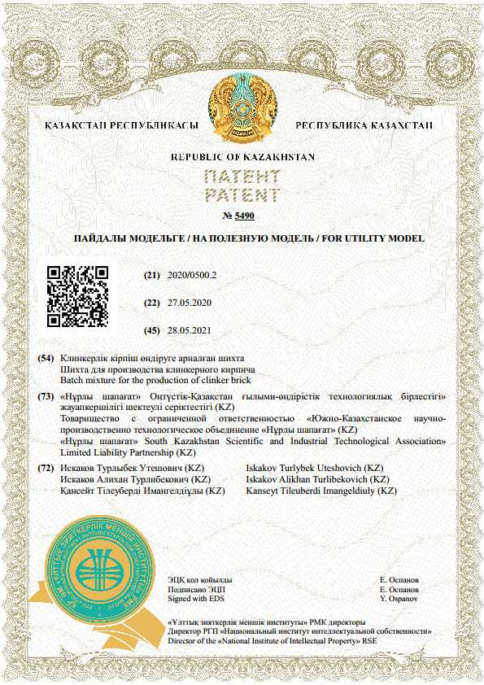

ПРИЛОЖЕНИЕ И
Выписка НТС
